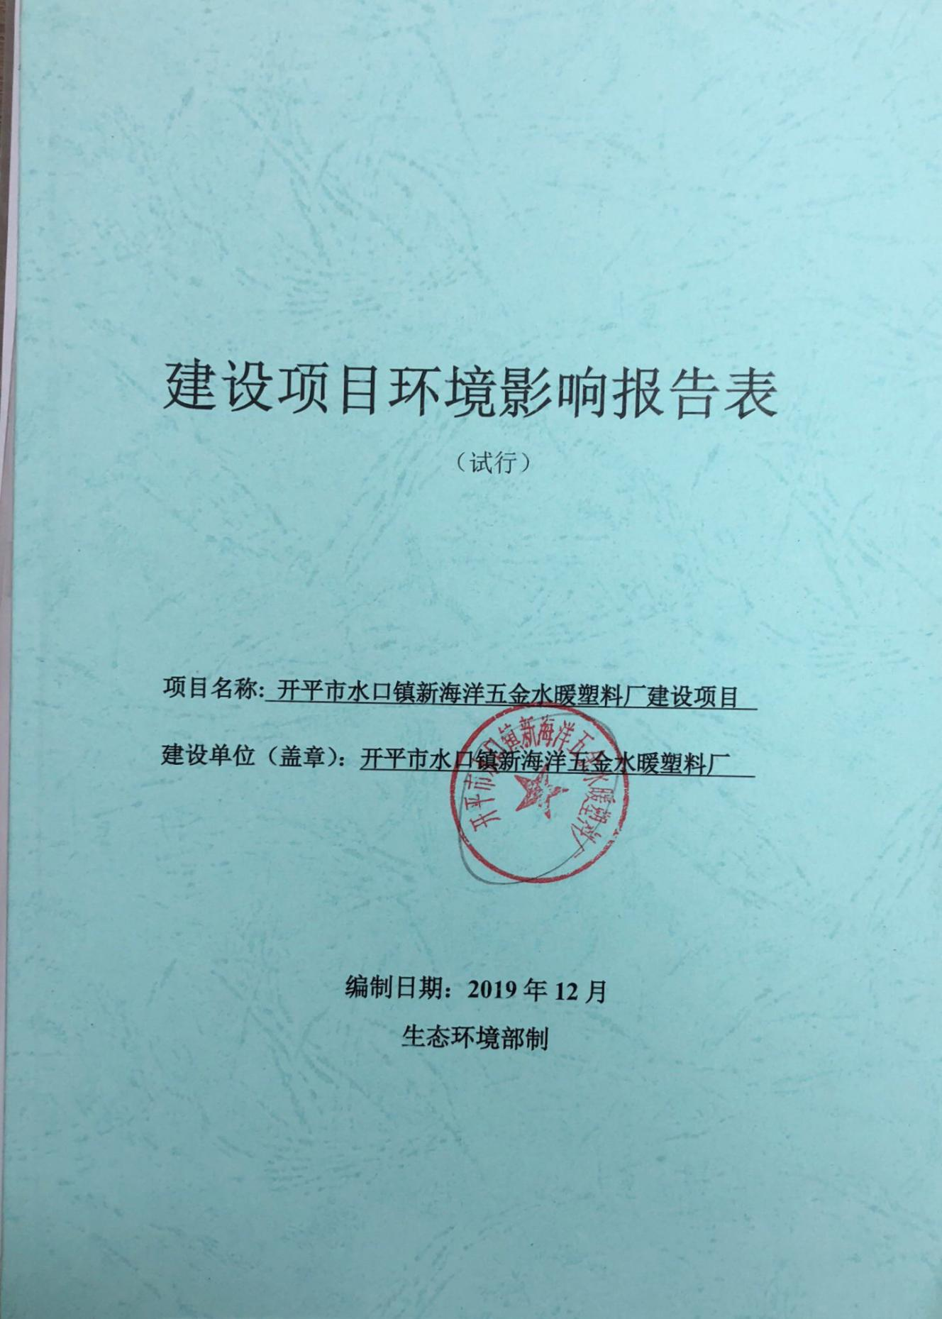

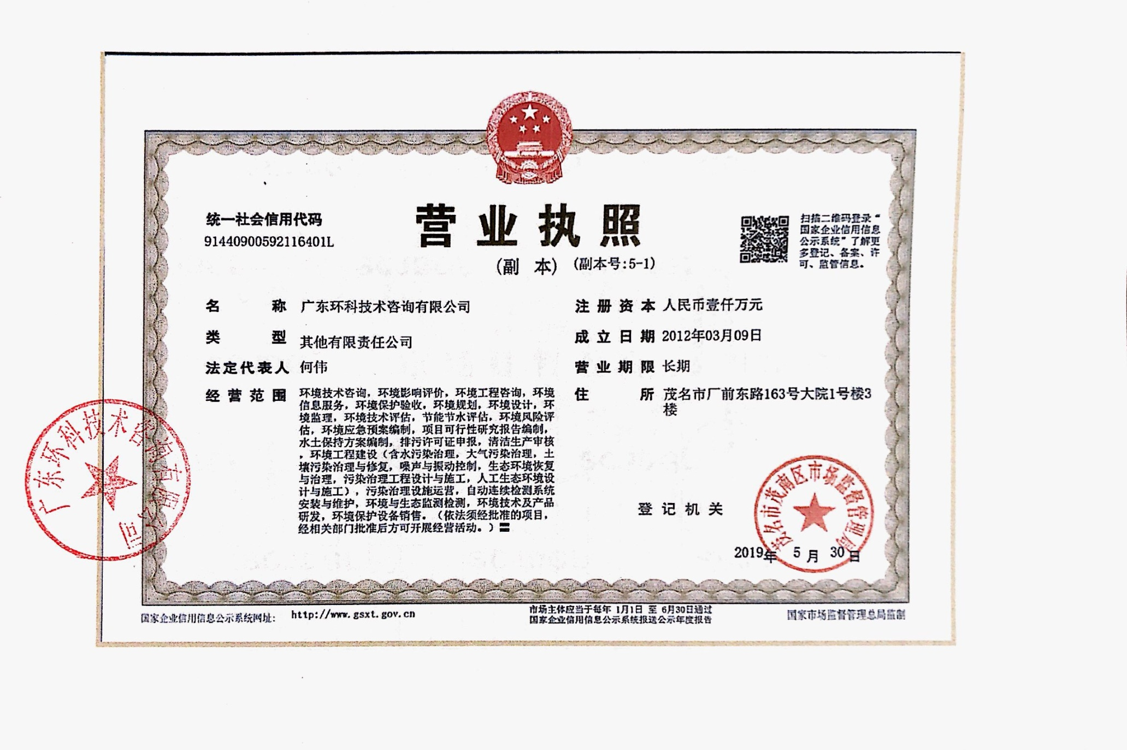

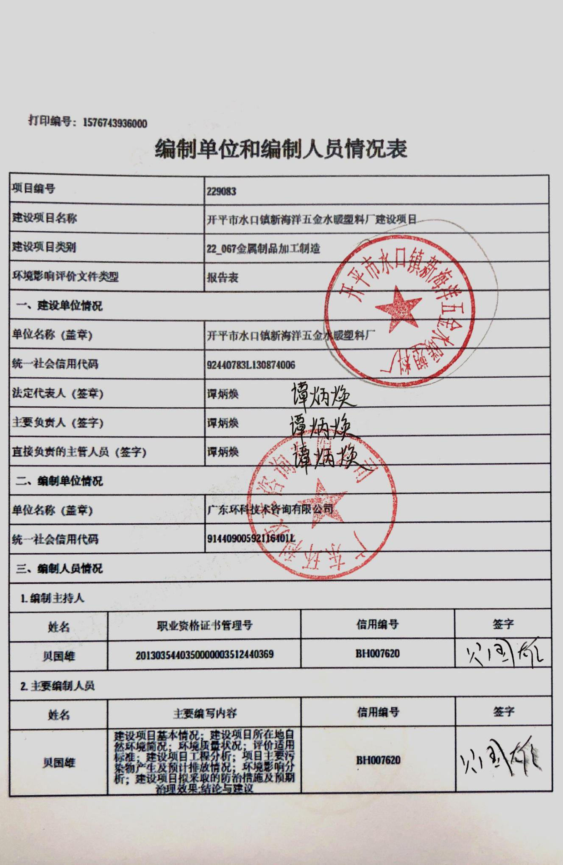
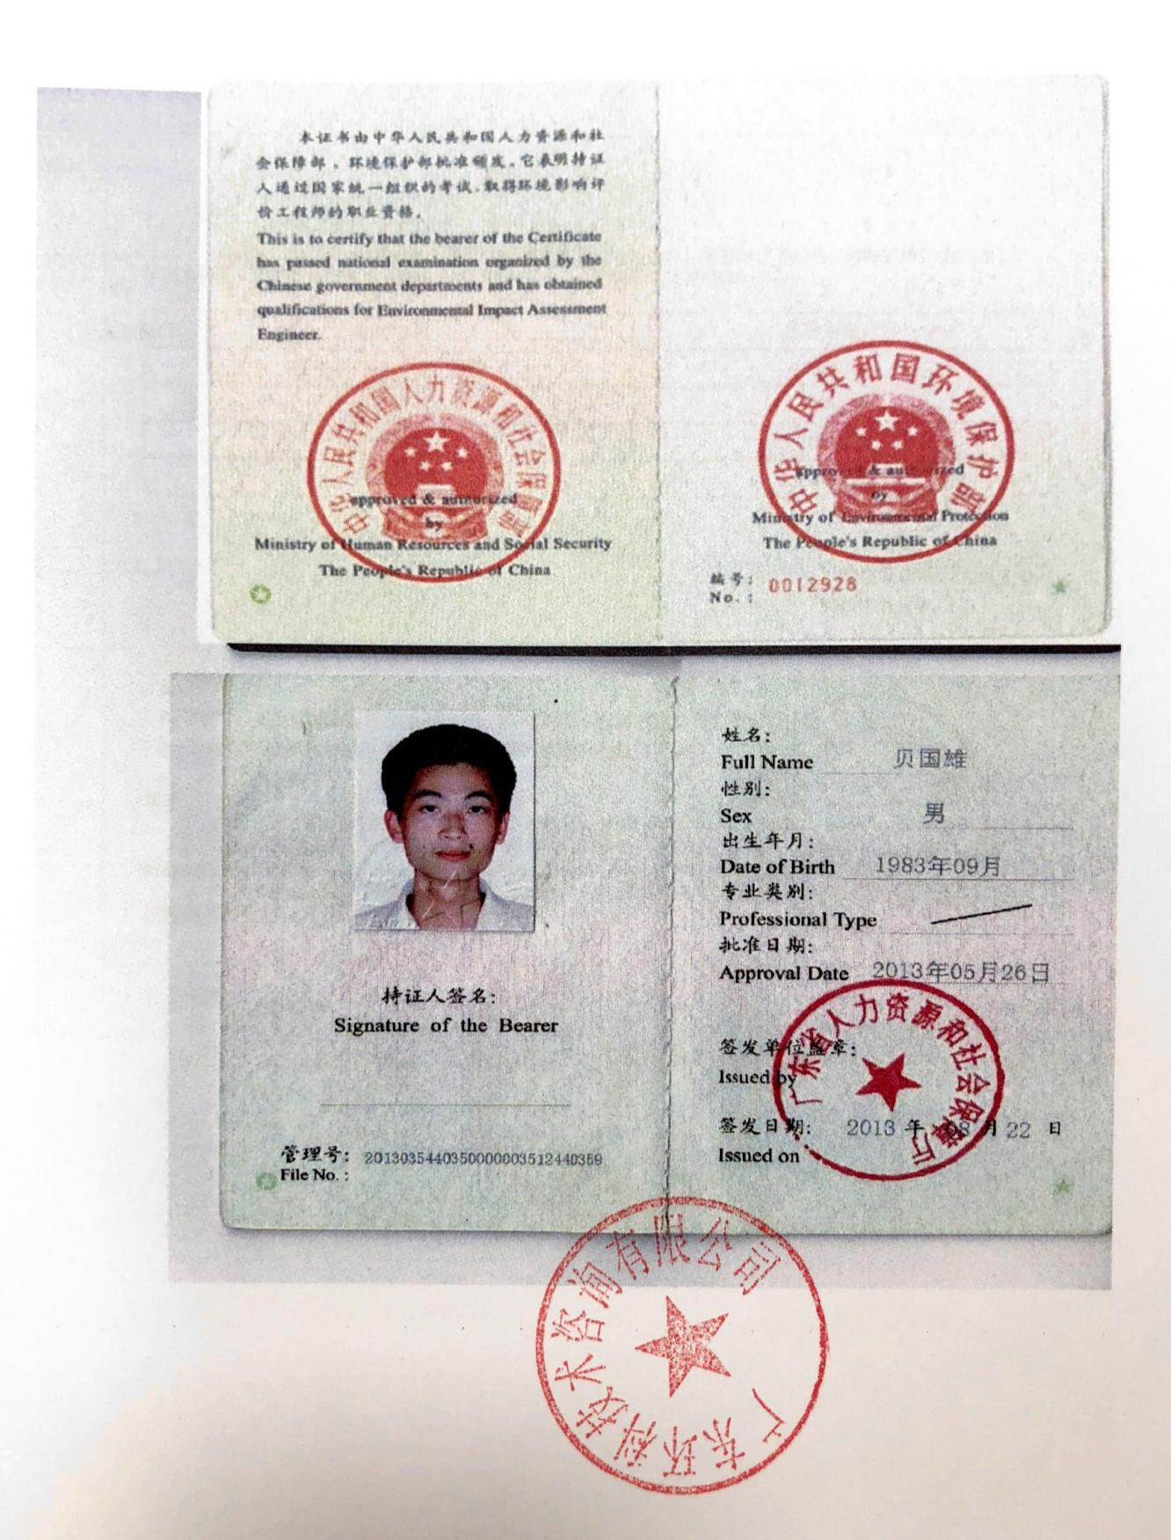

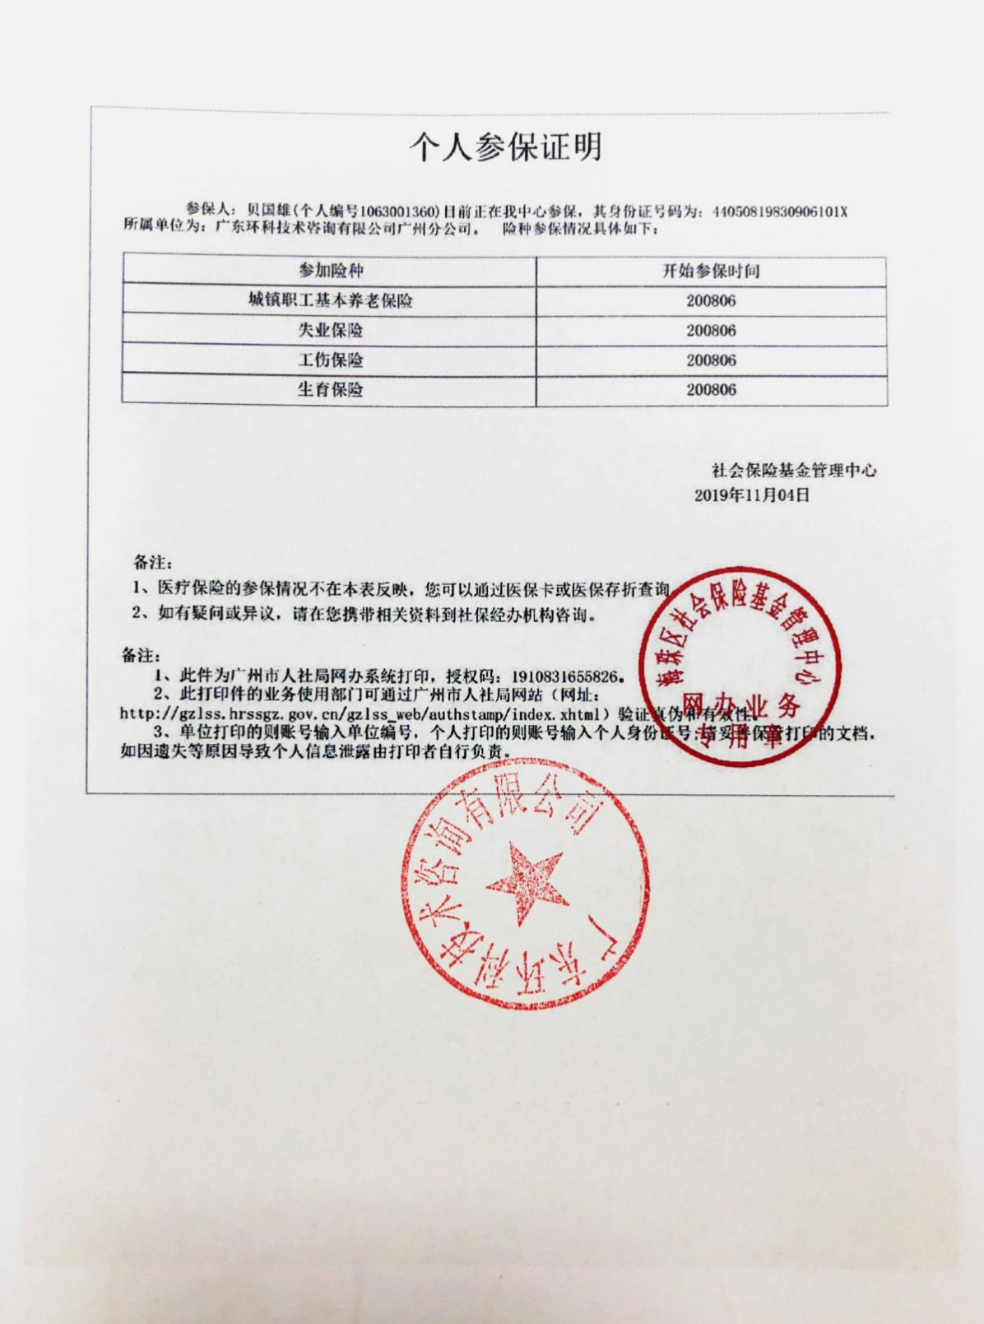
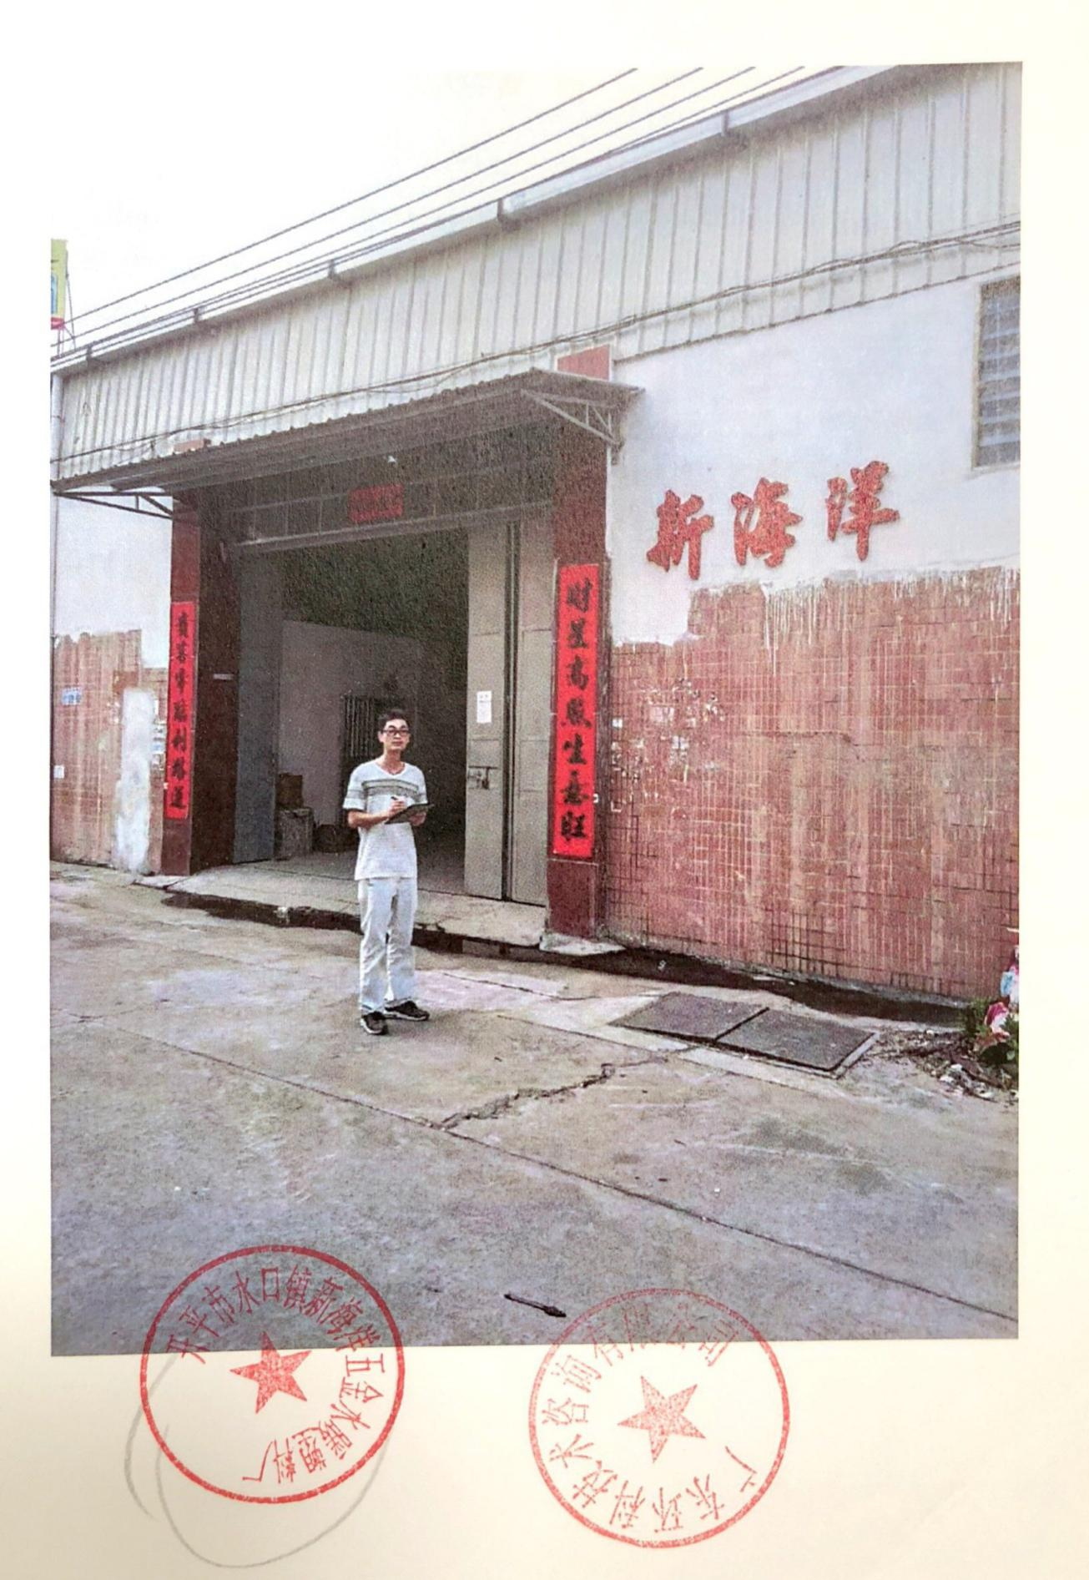

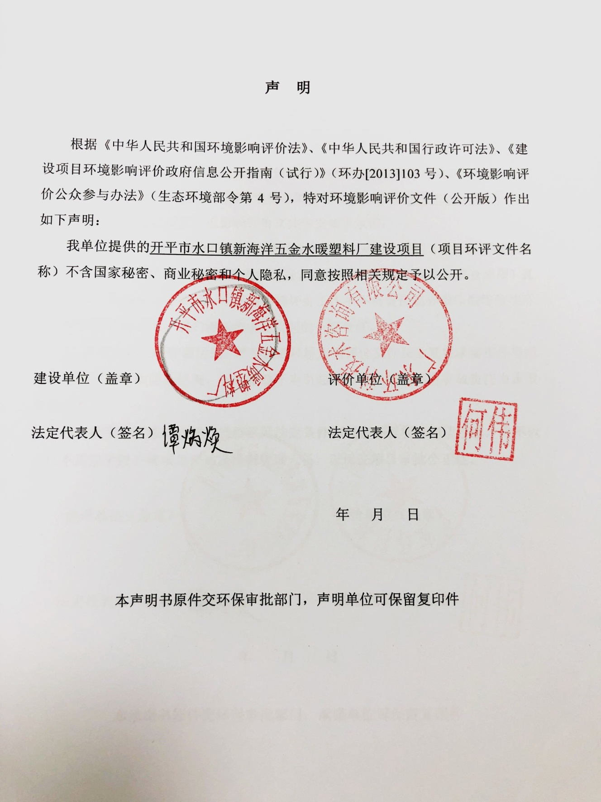

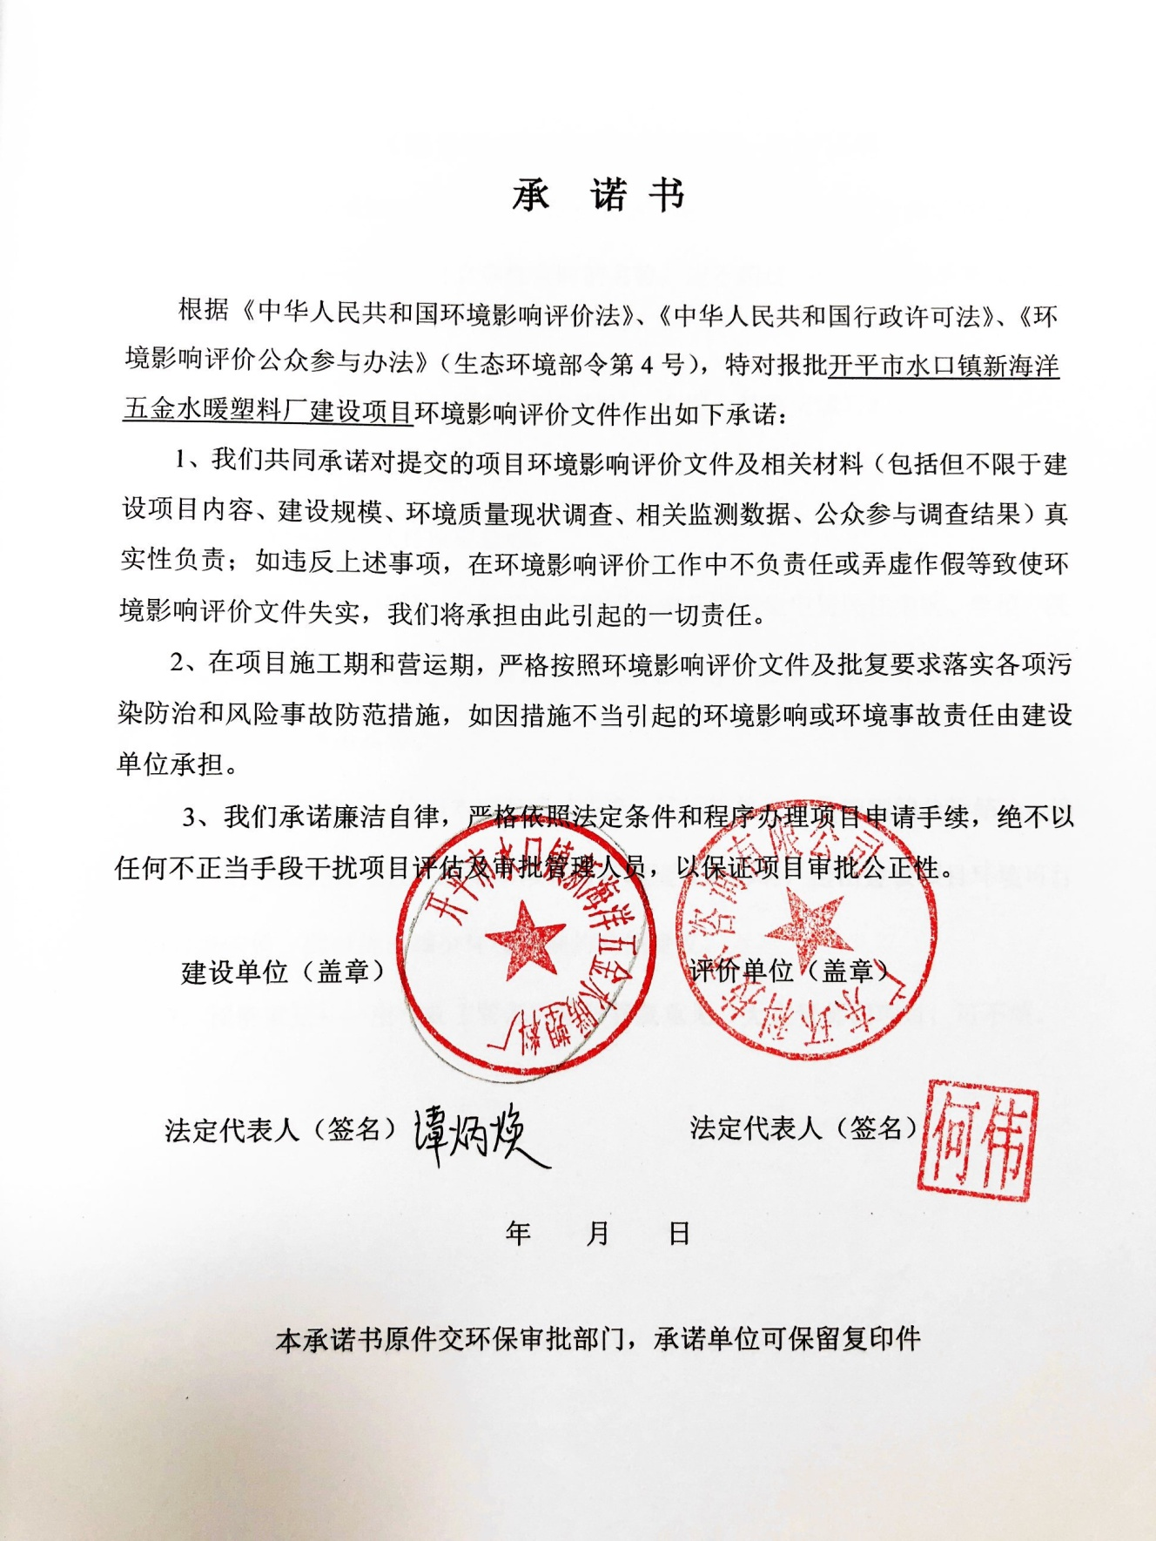

《建设项目环境影响报告表》编制说明
《建设项目环境影响报告表》由具有从事环境影响评价技术能力的单位编制。
1．项目名称――指项目立项批复时的名称，应不超过30个字（两个英文字段作一个汉字）。
2．建设地点――指项目所在地详细地址，公路、铁路应填写起止地点。
3．行业类别――按国标填写。
4．总投资――指项目投资总额。
5．主要环境保护目标――指项目区周围一定范围内集中居民住宅区、学校、医院、保护文物、风景名胜区、水源地和生态敏感点等，应尽可能给出保护目标、性质、规模和距厂界距离等。
6．结论与建议――给出本项目清洁生产、达标排放和总量控制的分析结论，确定污染防治措施的有效性，说明本项目对环境造成的影响，给出建设项目环境可行性的明确结论。同时提出减少环境影响的其他建议。
7．预审意见――由行业主管部门填写答复意见，无主管部门项目，可不填。

目 录
1 建设项目基本情况 1
2 建设项目所在地自然环境简况 10
3 环境质量状况 14
4 评价适用标准 22
5 建设项目工程分析 26
6 项目主要污染物产生及预计排放情况 33
7 环境影响分析 34
8 建设项目拟采取的防止措施及预期治理效果 51
9 结论与建议 53
附图1 项目地理位置 59
附图2 项目平面布置图 60
附图3 项目四至图 61
附图4 项目周边敏感点分布图 63
附图5 监测点位图 64
附件1 营业执照 65
附件2 法人身份证件 66
附件3 项目土地证明文件 67
附件4 环境质量现状监测报告 72
附件5 特征因子引用监测数据报告 75
附件6大气估算模型AERSCREEN相关参数 80
附表1 建设项目大气环境影响评价自查表 82
附表2 建设项目地表水环境影响评价自查表 84
附表3 环境风险评价自查表 87
附表4 污染源源强核实结果 89

建设项目基本情况
项目名称 | 开平市水口镇新海洋五金水暖塑料厂建设项目
建设单位 | 开平市水口镇新海洋五金水暖塑料厂
法人代表 | 谭** |  |  | 联系人 | 谭**
通讯地址 | 开平市水口镇水暖城C2区
联系电话 | 137******** |  | 传 真 | 0750-2713229 | 邮政编码 | 529321
建设地点 | 开平市水口镇水暖城C2区  （地理坐标：112.776614°E，22.457876°N）
立项审批  部门 | —— |  |  | 批准文号 | ——
建设性质 | ■新建□改扩建□技改 |  |  | 行业类别  及代码 | C3383 金属制卫生器具制造
占地面积  （平方米） | 1687.5 |  |  | 绿化面积  （平方米） | --
总投资  （万元） | 100 | 其中：环保投资（万元） |  | 35 | 环保投资占总投资比例（%） |  | 35%
评价经费  （万元） | -- |  |  | 预期投产  日期 | 2020年03月

1.1工程内容及规模：

1.1.1项目由来
开平市水口镇新海洋五金水暖塑料厂位于开平市水口镇水暖城C2区（地理坐标：112.776614°E，22.457876°N）。项目占地面积1687.5平方米，建筑面积1687.5平方米，拟投资100万元，其中环保投资35万元，主要从事卫浴配件的生产，年产卫浴配件拟达到30万件。
按照《中华人民共和国环境影响评价法》(中华人民共和国主席令（第四十八号）)，《建设项目环境保护管理条例》（中华人民共和国国务院令第682号）等有关规定，本项目须进行环境影响评价。为此，开平市水口镇新海洋五金水暖塑料厂委托广东环科技术咨询有限公司承担本项目的环境影响评价工作。
根据《建设项目环境影响评价分类管理名录》（2017年9月1号起实施及2018.4.28修改单）中的规定，本项目属于“二十二、金属制品业 67 金属制品加工制造 其他（仅切割组装除外）”类别，需编制环境影响报告表，广东环科技术咨询有限公司通过对拟建项目周围环境调查分析，并通过查阅资料、实地考察、咨询工程技术人员等，基本掌握了与项目生产、环境相关的因素，通过数学模型计算等方法，预测项目对周围环境的影响程度和范围，依据国家、地方的有关环保法律、法规及有关环境影响评价技术导则和规范要求编制了本项目环境影响报告表，供建设单位上报环境保护主管部门审查。

1.1.2编制依据
1、《中华人民共和国环境保护法》(2015年1月1日)；
2、《中华人民共和国环境影响评价法》（2018年12月29日修订并施行）；
3、《中华人民共和国大气污染防治法》(2018年10月26日修订并施行)；
4、《中华人民共和国水污染防治法》(2017年6月27日修正)；
5、《中华人民共和国环境噪声污染防治法》（2018年12月29日修订并施行）；
6、《中华人民共和国固体废物污染环境防治法》(中华人民共和国主席令第五十七号，2016年11月7日修订实施)；
7、《中华人民共和国土壤污染防治法》（2019年1月1日起施行）；
8、《建设项目环境影响评价分类管理名录》(环境保护部令第44号，2018年4月28日修改）；
9、《环境影响评价技术导则-总纲》（HJ2.1-2016）；
10、《环境影响评价技术导则-大气环境》（HJ2.2-2018）；
11、《环境影响评价技术导则-地表水环境》（HJ2.3-2018）；
12.《环境影响评价技术导则-地下水环境》（HJ6 10-2016）；
13.《环境影响评价技术导则-土壤环境（试行）》（HJ964-2018）；
14.《建设项目环境风险评价技术导则》（HJ169-2018）；
15、《环境影响评价技术导则-声环境》（HJ2.4-2009）；
16、《工业企业总平面设计规范》（GB50187-2012）；
17、《环境空气质量标准》（GB3095-2012）及其修改单（2018年）；
18、《地表水环境质量标准》（GB3838-2002）；
19、《声环境质量标准》（GB3096-2008）；
20、《饮食业油烟排放标准》（GB18483-2001）；
21、《国务院关于印发大气污染防治行动计划的通知》（国发[2013]37号，2013年9月10日发布）；
22、《国务院关于印发水污染防治行动计划的通知》（国发[2015]17号，2015年4月2日发布）；
23、广东省地方标准《大气污染物排放限值》（DB44/27-2001）；
24、《工业企业厂界环境噪声排放标准》（GB12348-2008）；
25、《广东省固体废物污染环境防治条例》（2012年7月26日修订）；
26、《关于进一步加强环境影响评价管理防范环境风险的通知》（环发[2012]77号）；
27、《环境影响评价公众参与办法》（生态环境部令第4号，2019年1月1日起实施）；
28、《产业结构调整指导目录》(2019年本)；
29、《关于落实大气污染防治行动计划严格环境影响评价准入的通知》环办[2014]30号），2014年3月25日；
30、国务院办公厅关于印发《控制污染物排放许可制实施方案》的通知(国办发〔2016〕81号)；
31、关于印发《排污许可证管理暂行规定》的通知(环水体〔2016〕186号)；
32、《广东省环境保护“十三五”规划》粤环〔2016〕51号；
33、《广东省人民政府关于印发广东省土壤污染防治行动计划实施方案的通知》（粤府〔2016〕145号）。

1.1.3建设内容
1、项目名称：开平市水口镇新海洋五金水暖塑料厂建设项目；
建设单位：开平市水口镇新海洋五金水暖塑料厂；
3、 建设地点：开平市水口镇水暖城C2区（地理坐标：112.776614°E，22.457876°N）；
4、项目投资：总投资100万元，其中环保投资35万元；
5、建设内容：本项目占地面积为1687.5m²，建筑面积为1687.5m²，土地用途为工业用地，总投资100万元，主要从事卫浴配件的生产，年生产卫浴配件30万件。厂房已经施工完毕。根据建设单位提供资料，厂区包括热冲车间、机加工车间、抛光车间、安装车间、办公室等。项目主要工程组成如下表所示：
表 1-错误!使用“开始”选项卡将 0 应用于要在此处显示的文字。-1项目主要工程组成一览表
工程名称 | 单项工程名称 |  |  | 内容说明 | 工程规模/设计能力
主体工程 | 生产车间 |  |  | 一层，建筑面积约1500 m²，包括热冲车间、抛光车间、机加车间、安装车间。
配套工程 | 办公室 |  |  | 位于厂房内，约187.5m²
公用工程 | 供水系统 |  |  | 市政管网供水 | 年用水量168.8m³
 | 供电系统 |  |  | 市政供电系统供应 | 年用电量6万度
环保工程 | 粉尘 | 切割、机加工 |  | 定期清扫地面，车间通风
 |  | 热冲脱模 |  | 1套水喷淋塔A+1套油烟净化器+G1排气筒
 |  | 抛光打磨 |  | 4套（B、C、D、E）水喷淋塔+3条15m 排气筒，其中1号抛光车间与热冲车间共用G1排气筒；2、3号抛光车间共用G2排气筒；4号抛光车间使用G3排气筒
 | 污水处理 |  |  | 三级化粪池预处理后通过市政管网排入污水处理厂
 | 噪声处理 |  |  | 低噪音设备、减震、隔声
 | 固废处理 |  | 生活垃圾 | 收集定期由交环卫部门清运
 |  |  | 含油抹布、手套 | 按危险废物豁免管理清单要求执行
 |  |  | 煤油包装桶 | 暂存于危废暂存间，定期交由有资质单位处理
 |  |  | 边角料 | 收集后统一外售处理
 |  |  | 包装固废
 |  |  | 机加工碎屑
 |  |  | 喷淋塔打捞渣 | 收集后交由专业的回收公司回收处理

1.1.4主要生产设备
项目主要生产设备见下表。
表 1-2 项目主要生产设备表
序号 | 设备名称 | 规格/型号 | 数量 | 备注
1 | 数控车床 | / | 5 | 机加工工序
2 | 冲床 | / | 2 | 热冲工序
3 | 滚砂床 | / | 1 | 抛光工序
4 | 钻床 | / | 5 | 机加工工序
5 | 开料机 | / | 1 | 机加工工序
6 | 空压机 | / | 1 | 机加工工序
7 | 试水机 | / | 1 | 测试
8 | 普通车床 | / | 1 | 机加工工序
9 | 抛光机 | / | 15 | 抛光工序

1.1.5主要原辅材料及能耗情况
（1）项目主要原辅材料见下表。
表 1-3 主要原辅材料消耗情况表
序号 | 原辅材料名称 | 年用量 | 备注
1 | 铜棒 | 50吨 | 外购
2 | 煤油 | 2吨 | 外购，100kg/桶
3 | 棕油 | 0.05吨 | 外购
煤油：作为加温冲压的加热燃料，通过喷火枪将加工件加热烧红再冲压成所需的形状。主要成分是饱和烃类，含少量不饱和烃和芳香烃。纯品为无色透明液体，含有杂质时呈淡黄色。沸程180～310℃。闪点40℃以上。燃烧完全，亮度足，火焰稳定，不冒黑烟，不结灯花，无明显异味，对环境污染小。
棕油：棕油又名棕榈油，由油棕树上的棕榈果压榨而成，其主要成分是甘三酯，可用在两个彼此易于粘着的物体表面的一个界面涂层，使物体表面易于脱离。本项目在热冲工艺中，棕油作为脱模剂，在模具上涂上一层棕油，有利于金属制品与模具的分离。
（2）产品名称和产品产量
项目产品名称和产品产量见下表。
表 1-4 项目产品名称和产品产量表
序号 | 产品 | 年产量 | 单件产品平均重量
1 | 卫浴配件 | 30万件 | 1.665$×$10⁻⁴t
30万件
单件成品1.665$×$10⁻⁴t
成品用量49.95t
铜棒50t/a
边角料0.05t/a

图1-1 物料平衡图

（2）本项目能耗情况如下表：

表 1-5 项目水电能耗情况
序号 | 名称 | 年用量 | 来源
1 | 电 | 6万度 | 市政电网
2 | 水 | 168.8m³ | 市政自来水管网

1.1.6人员定员及工作制度
项目劳动定员为12人，均不在厂内食宿，每日工作8小时，年工作310天。

1.1.7公用工程
（1）给水
①生活用水
项目由市政自来水管网供应，用水主要为员工日常生活用水，项目共有员工12人，均不提供食宿生活用水量参考《广东省用水定额》（DB44/T1461-2014），人均用水按40升/人·日计算，则用水量为0.48m³/d，148.8m³/a。
②本项目A水喷淋系统水经排出和浮油打捞回收后循环使用，B、C、D、E水喷淋系统水循环使用不外排，定期补充损耗，补充水量约为20t/a。
（2）排水
本项目无生产废水产生，项目外排的废水主要为生活污水。厂区内采取雨污分流制，雨水经雨水管网收集后，排放至市政雨水管网；生活污水排放系数按0.9计算，排放量预计0.432m³/d，133.92m³/a，属于开平市水口污水处理厂集水范围，生活污水经三级化粪池预处理达到广东省地方标准《水污染物排放限值》（DB44/26-2001）第二时段三级标准后和《污水排入城镇下水道水质标准》（GB/T31962-2015）一级B标准后，经市政污水管网进入开平市水口污水处理厂处理。开平市水口污水处理厂尾水执行广东省地方标准《水污染物排放限值》（DB44/26-2001）第二时段一级标准及《城镇污水处理厂污染物排放标准》（GB18918-2002）一级A标准的较严者。
（3）供电
项目用电由当地市政电网供应，年用6万度电。
1.1.8与法律法规、政策、规划和规划环评的相符性产业政策、选址及平面布局符合性分析
（1）产业政策相符性分析
按照《国民经济行业分类代码》中的规定，本项目的行业类别及代码为C制造业——3383，金属制卫生器具制造，不属于《产业结构调整指导目录》（2019年本）、《关于发布珠江三角洲地区产业结构调整优化和产业导向目录的通知》（粤经函[2011]891号）中的限制类和淘汰类产业。
项目所使用的原材料、生产设备及生产工艺均不属于《产业结构调整指导目录》（2019年本）中的限制类和淘汰类产品及设备；不属于《广东省进一步加强淘汰落后产能工作实施方案》中的重点淘汰类和重点整治类符合国家和地方相关产业政策。
（2）选址规划相符性符合性分析
开平市水口镇新海洋五金水暖塑料厂位于开平市水口镇水暖城C2区，属二类工业用地，符合《开平市水口中心镇总体规划修编（2004-2024）》的用地性质。
（3）平面布局合理性分析
本项目建筑面积为1687.5m²，从厂房门口进入，其布局依次为机加车间、安装车间热冲车间、办公室和抛光车间。根据工艺流程的需要，各车间设置紧凑，保证生产效率；办公室设置在厂房中央，易于办公；安装车间靠近门口，便于出货、节省时间。总的平面布局符合《工业企业总平面设计规范》（GB50187-2012）。
（4）与环境功能区划的符合性分析
项目所在区域属于开平市水口污水处理厂纳污范围，开平市水口污水处理厂东面排污河涌属III类水体，项目生活污水经三级化粪池预处理达到广东省地方标准《水污染物排放限值》（DB44/26-2001）第二时段三级标准和《污水排入城镇下水道水质标准》（GB/T31962-2015）一级B标准后排入开平市水口污水处理厂处理达标后排放，符合区域水环境功能区划分要求。
项目所在地大气环境为《环境空气质量标准》（GB3095-2012）二类区，项目所在地不属于自然保护区、风景名胜区和其他需要特殊保护的地区，符合区域大气环境功能区划分要求。
项目所在区域边界噪声执行声环境为《声环境质量标准》（GB3096-2008）中的3类功能区，执行《声环境质量标准》（GB3096-2008）中3类标准。
因此，项目建设符合产业政策，选址符合相关规划要求，平面布局合理，是合理合法的。

1.1.9项目四至情况
本项目位于开平市水口镇水暖城C2区（地理坐标：112.788188°E，22.461203°N），项目南为永乐五金厂，西为新光卫浴有限公司、东以及东南隔东昌路为工厂区，北为连合汽修厂；项目四至图及四至照片详见附图3。

1.2与本项目有关的原有污染情况及主要环境问题：
本项目为新建项目，不存在原有污染情况。
从现场勘查可知，本项目周边主要环境问题为周边工厂产生的废水、废气、固废、噪声等，以及项目周边道路产生的交通尾气及噪声。项目所在地周围的现有污染源为项目周边生产企业产生的三废等。

建设项目所在地自然环境简况

2.1自然环境简况（地形、地貌、气候、气象、水文、植物、生物多样性等）：
开平市位于广东省中南部，珠江三角洲西南面，东经112°45'47"，北纬22°28'02"；开平市地处江门五邑的中心位置，东北连新会，正北靠鹤山，东南近台山，西南接恩平，西北邻新兴。濒临南海，靠近港澳，东北距江门市区46km，距广州110km，北扼鹤山之冲，西接恩平之咽，东南有新会为藩篱，西南以台山为屏障。位于江门五邑中心，地理位置优越。全市总面积1659平方公里。1649年建县，1993年1月5日撤县设市，1995年被国家定为二类市。现辖13个镇和三埠、长沙2个办事处以及1个省示范性产业转移工业园。

2.1.1地理位置
本项目位于开平市水口镇水暖城C2区（地理坐标：112.776614°E，22.457876°N），水口镇地处珠江三角洲、潭江北岸平原区，位于广东省开平市东郊，距三 埠市区10公里，总面积33.1平方公里，水口镇地理环境优越，水陆交通方便，是台山、新会、鹤山、开平的交汇处，设有对外开放口岸，325国道、佛开高速公路、开阳高速公路、江开公路贯通全境，东通香港、澳门和广州、深圳、珠海，西至湛江、海南岛。

2.1.2地形地貌与地质结构
开平市地势自南、北两面向潭江河谷倾斜，东、中部地势低。南部、北部多低山丘
陵，西北部的天露山海拔1250米，是江门五邑最高峰；东部、中部多丘陵平原，大部分在海拔50米以下，海拔较的有梁金山（456米）、百立山（394米）。主要山脉有天 露山、梁金山、百立山、罗汉山等。主要矿藏有煤、铁、钨、铜、石英石等。地势自南 北两面向潭江河各地带倾斜，海拔50米以下的平原面积占全市面积的69%，丘陵面积占29%，山地面积占2%。开平市的地质大部分为花岗岩和沙页岩结构。有两条断裂带横贯域内。一条是海陵断裂带，南起阳江市南部沿海，经恩平市大槐、恩城、沙湖进入 域内马冈、苍城、大罗村，再过鹤山、花县、河源、和平至江西龙南县；另一条是金鸡 至鹤城断裂带（属活性断裂带），南起台山市挪扶，经域内金鸡墟、瓦片坑、蚬冈、赤 坎、交流渡、梁金山、月山至鹤城。两条断裂带把市域划分为南、北、中三块。

2.1.3水文水系特征
开平市内主要水系为潭江。潭江是珠三角水系的Ⅰ级支流，主流发源于阳江市阳东
县牛围岭，与莲塘水汇合入境，经百合、三埠、水口入新会市境，直泻珠江三角河口区， 向崖门奔注南海。潭江全长248km，流域面积5068km²；在开平境内河长56km，流域面积1580km²，全河平均坡降为0.45％。上游多高山峻岭，坡急流，山林较茂密，植被较好；中下游地势较为平坦开阔，坡度平缓，河道较为弯曲，低水时河沿沙洲毕露，从赤 坎到三埠，比较大的江心洲有河南洲、羊咩洲、滘堤洲、祥龙洲、海心洲、长沙洲、沙 皇洲等。
潭江常年受潮汐影响，属弱径流强潮流的河道。据长沙、石咀、三江口、黄冲四水 位站资料统计分析，潭江潮汐作用较强，而径流影响亦不可忽略。四站历年平均潮差依 次为，涨潮：2.96m、3.09m、2.94m、2.59m，落潮：2.76m、2.88m、2.85m、2.75m，上 游大于下游。潭江地处暴雨区，汛期洪水峰高量大；枯水期则因径流量不大，河床逐年淤积，通航能力较差。三埠镇以下可通航600吨的机动船，可直通广州、江门、香港和澳门。潭江干流水位变幅一般在2米到9米之间。据潢步水文站1956年到1959年实测资料统计，多年平均年径流量为21.29亿m³，最大洪峰流量2870m³/s（1968年5月）。最小枯水流量为0.003m³/s（1960年3月），多年平均含沙量0.108kg/m³，多年平均悬移 质输沙量23万吨，多年平均枯水量4.37m³/s，最高水位9.88m，最低水量0.95m。
开平境内潭江的主要支流包括镇海水、新昌水、新桥水、公益水、白沙水和蚬岗水等。

2.1.4气候与气象
开平市地处北回归线以南，属南亚热带海洋性季风气候，濒临南海，有海洋风调节，常年气候温和湿润，日照充分，雨量充沛。全年主导风向为东北风，其中6～8月份以偏南风为主。全年80%以上的降水出现在4～9月，7～9月是台风活动的频发期。根据开平市气象部门1997～2016年的气象观测资料统计，全年主导风向为东北风，开平市1997～2016年的气象要素统计表详见下表：
表2-1 开平市1997-2016 年的气象要素统计表
气象要素 | 单位 | 平均（极值）
年平均气压 | hPa | 1010.2
年平均温度 | ℃ | 23.0
极端最高气温 | ℃ | 39.4
极端最低气温 | ℃ | 1.50
年平均相对湿度 | ％ | 77
全年降雨量 | mm | 1844.7
最大日降水量 | mm | 287.0
雨日 | day | 142
年平均风速 | m/s | 1.9
最大风速 | m/s | 24.8
年日照时数 | hPa | 1696.8
年蒸发量 | mm | 1721.6
最近五年平均风速 | m/s | 1.9

2.1.5植被
据现场调查，项目所在地厂房已建成，地表植被为人工种植风景树。地表植被项目周围区域树种多为人工种植风景树为主。区域未发现重点保护的野生植物种类和古树名 木。

2.1.6矿产资源
开平市矿产资源丰富，矿产资源已探明和开采的有铁、锰、铜、锡、金、铀、煤、独居石、耐火石、钾长石等33种。生物资源种类繁多。植物方面有种子植物和蕨类植物，主要代表科有壳斗科、山茶科、木兰科、樟科、桑科、蝶形花科、梧桐科、苏木科、桃金娘科、山龙眼科和芭蕉科等。动物方面主要是鸟、鱼、虫、兽。常见的珍稀动物有穿山甲、大头龟、果子狸、猴面鹰。较多的野生动物有山猪、石蛤、鳖、蛇、鹧鸪、坑螺等。

2.1.7土地、土壤资源
开平市土壤分为6个土类、10个亚类、27个土属、59个土种。成土母质分布错综复杂，潭江及其支流沿岸是河流冲积物，而丘陵区成土母质则是岩石风化物的残积、坡积、洪积或宽谷冲积物。母质以水成岩、变质岩居多，火成岩较少。不同类型成土母质发育的土壤，性质上有很大的差异，河流冲积物发育的土壤飞丽较高，宽谷、峡谷冲积则次 之，山坡残积、坡积较差，粗晶花岗岩发育的土壤砂粒粗。有花岗岩母质发育的土壤主要分布在百合、苍城、赤水、金鸡、沙塘、塘口、蚬岗和月山等镇，水稻土则主要分布在潭江沿岸的平原地带。区内雨水调匀，春旱不多；而雨季和台风带来的暴雨，容易造成冲刷和洪涝，造成上游山地丘陵区易产生水土流失，下游受浸。

2.1.8项目所在地环境功能属性
项目所在地环境功能属性如下表所示：
表2-2 建设项目所在地环境功能属性表
编号 | 项 目 | 内 容
1 | 水环境功能区 | 开平市水口污水处理厂东面排污河涌（纳污水体）执行《地表水环境质量标准》（GB3838-2002）中的III 类标准，项目南面潭江执行《地表水环境质量标准》（GB3838-2002）中的II类标准
2 | 环境空气功能区 | 项目所在地属二类区，执行《环境空气质量标准》  （GB3095-2012）及其修改单（2018 年）中的二级标准
3 | 环境噪声功能区 | 项目所在地属于3类区，执行《声环境质量标准》  （GB3096-2008）3 类标准
4 | 基本农田保护区 | 否
5 | 风景名胜保护区 | 否
6 | 水库库区 | 否
7 | 人口密集区 | 否
8 | 自然保护区 | 否
9 | 生态功能保护区 | 否
10 | 水土流失重点治理区 | 否
11 | 是否两控区 | 否
12 | 是否环境敏感区 | 否
13 | 是否属于城镇污水管网集污范围 | 是，属开平市水口污水处理厂纳污范围

环境质量状况

3.1建设项目所在地域环境质量现状及主要环境问题(环境空气、地面水、地下水、声环境、生态环境等)：

3.1.1环境空气质量现状
项目所在区域大气环境质量执行《环境空气质量标准》(GB3095-2012)中的二级标准，根据《环境影响评价技术导则 大气环境》（HJ2.2-2018）6.2规定，本评价采用江门市生态环境局于2019年3月6日公开发布的环境质量报告《2018年江门市环境质量状况（公报）》（http://hbj.jiangmen.gov.cn/hjzl/ndhjzkgb/201903/t20190306_1841107.html）中的数据或结论，项目所在区域环境质量现状详见表3-1。
★国家直管监测站点空气质量
2018年度江门市国家直管监测站点空气质量优良天数比例为80.8%，同比上升3.5个百分点。在全年有效监测天数中，优占35.9%（131天），良占44.9%（164天），轻度污染占14.2%（52天），中度污染占4.1%（15天），重度污染占0.8%（3天），无严重污染天气。首要污染物为臭氧，其作为每日首要污染物的天数比例为52.1%（良及以上等级天数共计234天），二氧化氮及PM10作为首要污染物的天数比例分别为26.1%、11.1%。
2018年江门市国家直管监测站点二氧化硫年均浓度为9微克/立方米，同比下降25.0%；二氧化氮年均浓度为35微克/立方米，同比下降7.9%；可吸入颗粒物（PM10）年均浓度为56微克/立方米，同比下降6.7%；一氧化碳日均值第95百分位数浓度（CO-95per）为1.2毫克/立方米，同比下降7.7%；臭氧日最大8小时平均第90百分位数浓度（O₃-8h-90per）为184微克/立方米，同比下降4.7%；细颗粒物（PM2.5）年均浓度为31微克/立方米，同比下降16.2%。除臭氧外，其余五项环境空气污染物年均浓度均达到国家二级标准限值要求。
★开平市空气质量
开平市空气质量优良天数比例为87.3%。以空气综合质量指数排名，开平市居第二；与2017年相比，其环境空气综合指数同比有所改善，改善幅度为10.7%，空气质量同比变化程度排名居第一。 根据《2018年江门市环境质量状况（公报）》，2018年全年，开平市空气质量中除了臭氧外，二氧化硫、二氧化氮、一氧化碳、可吸入颗粒物、细颗粒物年均浓度均达到《环境空气质量标准》（GB3095—2012）中的二级标准。根据《环境影响评价技术导则——大气环境》(HJ2.2-2018)“城市环境空气质量达标情况评价指标为SO2、NO2、PM2.5、PM10、CO、O3，六项污染物全部达标即为城市环境空气质量达标”。开平市O3超标其余SO2、NO2、PM2.5、PM10、CO五项污染物均达标，故项目所在评价区域为不达标区域。
★城市降水
江门市区降水pH年平均值为5.57，小于5.6的酸雨临界值，酸雨频率为31.8%降水pH浓度值范围在4.23～7.71之间。
根据《2018 年江门市环境质量状况 (公报) 》，2018年度开平市空气质量状况见下表；
表3-1 2018 年度开平市环境空气质量状况
年度 | 污染物浓度（ug/m³） |  |  |  |  |  | 优良天 数比例 | 综合指 数
 | SO₂ | NO₂ | PM_{2.5} | CO | O3 | PM₁₀
2018 | 11 | 25 | 56 | 1.2 | 169 | 30 | 87.3% | 3.82
注：除 CO 浓度单位为毫克/立方米外，其他监测项目浓度单位为微克/立方米。
表3-2 开平市空气质量现状评价表 单位：μg/m³(其中CO：mg/m³)
污染物 | 年评价指标 | 现状浓度（ug/m³） | 标准值（ug/m³） | 占标率（%） | 达标情况
SO₂ | 年平均质量浓度 | 11 | 60 | 18.3 | 达标
NO₂ | 年平均质量浓度 | 25 | 40 | 62.5
PM_{2.5} | 年平均质量浓度 | 56 | 70 | 80
PM₁₀ | 年平均质量浓度 | 30 | 35 | 85.7
CO | 第 95 百分日均浓度 | 1.2mg/m3 | 4mg/m3 | 30
O₃ | 第 90 百分日均浓度 | 169 | 160 | 105.6 | 不达标
表 3-3 开平市基本污染物环境质量现状
点位  名称 | 监测点坐标/m |  | 污染物 | 年评价指标 | 评价标准（μg/m3） | 现状浓度（μg/m3） | 最大占标率/% | 超标频率/% | 达标情况
 | X | Y
开平市 | / | / | SO₂ | 年平均质量浓度 | 60 | 11 | / | / | 达标
开平市 | / | / | NO₂ | 年平均质量浓度 | 40 | 25 | / | / | 达标
开平市 | / | / | PM_{2.5} | 年平均质量浓度 | 70 | 56 | / | / | 达标
开平市 | / | / | PM₁₀ | 年平均质量浓度 | 35 | 30 | / | / | 达标
开平市 | / | / | CO | 第 95 百分日均浓度 | 4mg/m3 | 1.2mg/m3 | / | / | 达标
开平市 | / | / | O₃ | 第 90 百分日均浓度 | 160 | 169 | / | / | 不达标
由表3-1、表3-2和表3-3可见，开平市环境空气质量综合指数为3.82，优良天数比例87.3%， 其中 SO₂、NO₂、PM₁₀ 和 PM_{2.5}浓度均符合年均值标准，CO的第95百分位浓度符合日均值标准，而O₃的第90百分位浓度的统计值不能达标，说明开平市属于不达标区，主要污染物来自O₃，环境空气质量一般。
环境空气污染物其他项目现状
本项目的环境TSP质量现状引用广东中科检测技术股份有限公司于2019年7月29日至8月5日对《开平市乐宇洁具有限公司年产卫浴洁具20万套.压铸卫浴配件20万件项目环境影响报告表》的监测数据，具体监测情况及结果见下表：
表3-4其他污染物补充监测点位基本信息
监测点名称 | 监测点坐标/m |  | 监测因子 | 监测时段 | 相对厂址方位 | 相对厂界距离/m
 | X | Y
G1乐宇洁具有限公司 | 0 | 0 | TSP | 00:06-0:06+ | 西北 | 515
G2居民楼 | -60 | 0 | TSP | 00:15-00:15 | 西北 | 575
表3-5项目其他污染物环境质量现状（监测结果）表
监测 点位 | 监测点坐标/m |  | 污染物 | 平均  时间 | 评价标准/  （μg/m³） | 监测浓度范围/  （μg/m³） | 最大浓度占标/% | 超标率/% | 达标 情况
 | X | Y
G1乐宇洁具有限公司 | 0 | 0 | TSP | 24小时平均 | 300 | 203～258 | 86 | 0 | 达标
G2居民楼（龙江） | -60 | 0 | TSP | 24小时平均 | 300 | 146～206 | 68.7 | 0 | 达标
根据监测结果，项目所在区域环境空气中TSP的24小时平均浓度值符合《环境空气质量标准》(GB3095 -2012)及其修改单（生态环境部2018年第29号）的二级标准要求。

3.1.2空气质量不达标区规划
根据《开平：铁腕治污 决战决胜污染防治攻坚战》3月12日上午，开平市召开环境保护委员会暨总河长会议，总结部署全市生态环境保护工作，动员全市上下全面压实责任，坚持问题导向、坚持铁腕治污、坚持全面达标，决战决胜污染防治攻坚战。会议传达了省第三批第五环保督察组督察江门市情况反馈会精神，江门市生态环境保护工作会议精神；通报了2018年全市环境质量状况、责任制考核情况和河长制工作情况，部署了今年生态环境工作和河长制工作任务；审议了《开平市2019年污染防治攻坚战重点工作任务清单》，《任务清单》重点难点工作不少，在产业调整方面，今年要完成主城区93家以上高污染高排放企业关停搬迁和预拌站优化布局任务，以及推动建筑陶瓷行业退出工作。能源结构调整方面，根据省下达我市2020年要完成68台每小时35蒸吨以下燃煤锅炉清洁能源改造工作，煤炭消费总量比2015年减少171万吨的任务，《任务清单》提出今年需完成35蒸吨以下燃煤锅炉清洁能源改造方案并全面启动改造工作，煤炭消费总量比2015年减少111万吨。

3.1.3地表水质量现状
项目所在地属开平市水口污水处理厂纳污范围，污水处理厂处理后排入污水处理厂东面河涌，该河涌最终进入潭江。纳污水体东面河涌执行《地表水环境质量标准》（GB3838-2002）中的III类标准，潭江执行《地表水环境质量标准》（GB3838-2002）中的II类标准。
根据江门市生态环境局网站（http://hbj.jiangmen.gov.cn/hjzl/）公布江门市年度环境质量状况公报，本项目纳污水体潭江近三年水质情况如下：
2016年，江门市区3个城市集中式饮用水源地水质优良，水质达标率稳定达到100%。县级以上集中式饮用水源地（包括台山城北水厂、开平大沙河水库、龙山水库及镇海水库、鹤山西江坡山、恩平锦江水库）水质达标率100%。西江干流、西海水道和潭江干流上游水质优，潭江干流中游水质良至轻度污染，江门河和潭江下游银洲湖段水质良好。江门市水污染防治行动计划地表水考核断面（包括西江的下东、布洲，潭江的牛湾、义兴、新美、苍山渡口，台城河公义、江门河上浅口、西海水道虎跳门）水质优良比例为88.9%，优于2016年度水质优良比例考核目标（≥55.6%）要求。近岸海域水质达标率100%。黄茅海、广海湾、镇海湾、上下川、海宴水质优，均符合《海水水质标准》（GB3097-1997）二类标准要求，铜鼓湾水质良好，符合三类标准要求。
2017年，江门市区3个城市集中式饮用水源地水质优良，水质达标率稳定达到100%。县级以上集中式饮用水源地（包括恩平锦江水库、江南干渠、鹤山西江坡山、开平大沙河水库及龙山水库、台山石花山水库、板潭水库及塘田水库）水质达标率100%。
2018年，西江干流、西海水道和省控跨地级市界河流交接断面水质优良，符合Ⅱ~Ⅲ类水质标准。江门河水质优良至轻度污染，水质类别为Ⅱ~Ⅳ类，达到水环境功能区要求；潭江干流上游水质优良，中游水质良至轻度污染为主，偶有超Ⅳ类水质，下游银洲湖段水质良至轻度污染，潭江入海口水质以优良为主。列入广东省水污染防治行动计划的9个地表水考核监测断面分别为：西江下东和布洲，西江虎跳门水道，台城河公义，潭江义兴、新美、牛湾及苍山渡口、江门河上浅口。2018年度9个监测断面水质均达标。
从近三年年度报告可以看出，潭江水质指标不能满足《地表水环境质量标准》（GB3838-2002）Ⅱ类标准限值要求，说明水环境质量现状一般。根据江门市环境保护委员会，于2019年3月12日印发的《江门市2019年污染防治攻坚战重点工作任务清单》（江环委[2019]4号），潭江水环境超标原因为工业、农业等污染。其碧水攻坚战重点工作任务，包括切实抓好潭江水环境综合治理，全面深化工业、农业等源头治理，开展牛湾断面生态修复工程，建立镇级环保巡查机制，确保牛湾断面达到Ⅲ类水质。污染防治工作内容包括以下内容。
（1）出台《潭江牛湾国考断面水质达标2019年攻坚实施方案》。
（2）完成《潭江牛湾国考断面水质达标2019年攻坚实施方案》各项任务。
（3）各相关市（区）落实巡查机制，每季度及年底向市生态环境局报送巡查情况。
（4）潭江牛湾断面涉及的市（区）分别实施不少于1处的生态修复工程。

3.1.4声环境质量现状
根据《声环境功能区划分技术规范》（GBT15190-2014）的相关规定，本项目所在区域为3类声环境功能区，声环境质量执行《声环境质量标准》（GB3096-2008）3类标准，昼间噪声值标准为 65dB(A)，夜间噪声值标准为 55dB(A)。
为了解项目周围声环境质量现状，本次评价委托阳春市众成检测技术有限公司于2019年11月13日~11月14日在本项目各边界共布设2个环境噪声测点进行昼间（6:00-22:00）和夜间（22:00-6:00）监测边界噪声，监测结果见下表。
表3-6 声环境现状监测结果 单位dB(A)
测点编号 | 监测点位 | 监测项目 | 主要声源 | 监测结果
 |  |  |  | 2019.11.13 |  | 2019.11.14
 |  |  |  | 昼间 | 夜间 | 昼间 | 夜间
N1 | 项目厂界东侧1米处 | 等效连续A声级Leq (A) | 交通 | 62.1 | 50.5 | 63.4 | 51.1
N2 | 项目厂界南侧1米处 |  | 其他 | 61.8 | 50.1 | 62.9 | 50.6
备注：项目目东北侧和西南侧为邻厂，不具备噪声监测条件
由上表3-4可见，项目所在地声环境监测值均符合《声环境质量标准》（GB3096-2008）3类标准，因此，项目所在区域声环境质量尚好。

3.1.5地下水环境质量现状
根据《建设项目环境影响评价技术导则 地下水环境》（HJ610-2016）附录 A地下水环境影响评价行业分类表，本项目属于“53、金属制品加工制造”中的报告表类别，对应的是Ⅳ类项目，不开展地下水环境影响评价。

3.1.6土壤环境质量现状
根据《环境影响评价技术导则土壤环境（试行）》（HJ964-2018）中的附录A土壤环境评价项目类别得出本项目属于“制造业-金属制品行业”中“有金属制品表面处理及热处理加工的”，建设项目类别为Ⅰ类，占地面积1687.5m²≤5hm²，属于小型项目。本项目厂址位于工业园区，土壤环境不敏感，评价等级为二级，污染影响型，占地范围及周边均为混凝土硬化场地，故不开展土壤质量监测。

3.1.7生态环境现状
据现场调查，本项目建设用地已被开发，无受保护的野生植物分布；项目所在区域及周边地块出没的野生动物主要是爬行类、昆虫等，无野珍稀动物出没。

3.2主要环境保护目标（列出名单及保护级别）：

3.2.1环境空气保护目标
控制废气污染物排放，使项目所在区域的大气环境质量满足《环境空气质量标准》（GB3095-2012）及其修改单（2018 年）中的二级标准要求。

3.2.2水环境保护目标
保护评价范围内的开平市水口污水处理厂东面排污河涌（纳污水体）的水环境质量符合《地表水环境质量标准》（GB3838-2002）中的III类标准要求，及项目南面潭江水质符合《地表水环境质量标准》（GB3838-2002）中的II类标准要求。

3.2.3声环境保护目标
声环境保护目标是确保该项目周围环境不受本项目生产噪声干扰，使其声环境质量符合《声环境质量标准》(GB3096-2008) 3类标准。

3.2.4固体废物保护目标
妥善处理本项目产生的固体废物，使之不成为区域内危害环境的新污染源，确保固体废物排放符合《中华人民共和国固体废物污染环境防治法》的有关规定。

3.2.5主要环境敏感保护目标
根据对本项目所在地的实地踏勘，项目环境影响范围内没有名胜古迹等重要环境敏感点。其周边主要环境敏感点以居民为主，项目四周主要保护目标及敏感点分布情况详见下表：
表3-5 主要环境保护目标一览表
名称 | 保护对象 | 保护内容 | 环境功能区 | 相对厂址方位 | 相对厂界距离/m
合龙 | 居民 | 约300人 | 大气：二类环境空气质量功能区  声环境：3类声环境功能区 | 东南 | 443
水口镇第一小学分校 | 学校 | 约800人 |  | 西南 | 445
松山 | 居民 | 约1500人 |  | 东南 | 1180
黎村 | 居民 | 约800人 |  | 东 | 1187
东园 | 居民 | 约2000人 |  | 东北 | 689
永贞 | 居民 | 约300人 |  | 东北 | 700
庆宁 | 居民 | 约1000人 |  | 西北 | 725
罗岗 | 居民 | 约1350人 |  | 西北 | 576.8
平冈 | 居民 | 约2000人 |  | 西北 | 310
龙江 | 居民 | 约1000人 |  | 西北 | 575
乐安 | 居民 | 约200人 |  | 西南 | 994
乐雅苑 | 居民 | 约3000人 |  | 西南 | 767
潭江 | 河流 | 水质 | II类水质功能区 | 南 | 1562

评价适用标准
环  境  质  量  标  准 | 4.1环境空气质量标准  本项目所在区域环境空气质量执行《环境空气质量标准》（GB3095-2012）及其修改单（2018年）中的二级标准，详见下表：  表4-1 项目所在区域环境空气质量标准 单位：mg/m³  污染物名称 评价标准 二级标准限值  1小时平均 24小时平均 年平均  SO₂ 环境空气质量标准（GB3095-2012）及其修改单（2018年） 0.5 0.15 0.06  NO₂ 0.2 0.08 0.04  CO 10 4 --  PM₁₀ -- 0.15 0.07  PM_{2.5} -- 0.075 0.035  TSP -- 0.3 0.2  O₃ 0.2 0.16（日最大8小时平均） --  4.2地表水环境质量标准  本项目无生产废水排放，生活污水经厂区化粪池处理后，排入市政污水管网进入开平市水口污水处理厂，开平市水口污水处理厂东面的排污河涌执行《地表水环境质量标准》（GB3838-2002）中的III类标准，潭江执行《地表水环境质量标准》（GB3838-2002）中的II类标准，悬浮物选用《地表水资源质量标准》（SL63-94）标准限值，详细标准值如下表：  表4-2 地表水环境质量标准 单位：mg/L  指标 II标准值 III标准值 执行标准  pH值 6.0～9.0（无量纲） 6.0～9.0（无量纲） 《地表水环境质量标准》（GB3838-2002）标准限值； 悬浮物选用《地表水资源质量标准》（SL63-94）标准限值  DO ≥6 ≥5  CODcr ≤15 ≤20  BOD₅ ≤3 ≤4  氨氮 ≤0.5 ≤1.0  总磷 ≤0.1 ≤0.2  SS ≤25 ≤30  4.3声环境质量标准  项目所在地属《声环境质量标准》（GB3096-2008）3类区，声环境质量执行《声环境质量标准》（GB3096-2008）中3类标准，具体限值见下表。  表4-3 声环境质量标准 单位：dB(A)  声环境功能区类别 昼间 夜间  3类 65dB 55dB
污  染  物  排  放  标  准 | 4.4废气污染物排放标准  （1）金属粉尘  项目营运期产生的抛光粉尘分为有组织排放和无组织排放，分别执行广东省地方标准《大气污染物排放限值》（DB44/27-2001）第二时段二级标准排放浓度限值和无组织排放监控点浓度限值。具体标准值见下表。  表4-4 粉尘排放标准  序号 污染物 执行标准 第二时段二级 无组织排放监控浓度限值(mg/m³)  排气筒高度（m） 最高允许排放速率(Kg/h) 最高允许排放浓度(mg/m³)  1 颗粒物 广东省地方标准《大气污染物排放限值》（DB44/27-2001） 15 1.45 120 1.0  注：由于粉尘废气排气筒周边200m范围内建筑物高度约为15米，企业自身高度大约为10m， 15米高度的排放速率2.9，故严格50%的排放速率为1.45。  （2）脱模油烟  脱模油烟参照执行《饮食业油烟排放标准》（GB18483-2001）排放标准。  表4-5 油烟排放标准  执行标准 最高允许排放浓度（mg/m³）  《饮食业油烟排放标准》（GB18483-2001） 2.0  4.5噪声排放标准  项目营运期噪声执行《工业企业厂界环境噪声排放标准》（GB12348-2008）3 类标准，详见下表。  表4-6 项目厂界环境噪声排放标准 单位：dB（A）  类别 昼间 夜间  3类 65 55  4.6水污染物排放标准  本项目所在地属于开平市水口污水处理厂的纳污范围，项目营运期生活污水经三级化粪池预处理达到广东省《水污染物排放限值》(DB44/26-2001)第二时段三级标准和《污水排入城镇下水道水质标准》（GB/T31962-2015）一级B标准后排入市政污水管网，最终纳入开平市水口污水处理厂处理。开平市水口污水处理厂尾水执行《广东省水污染物排放限值》(DB44/26-2001)第二时段一级标准及《城镇污水处理厂污染物排放标准》（GB18918-2002）一级A类标准中较严者，具体指标详见下表。  表4-7 项目水污染物排放限值（摘录） 单位：mg/L，pH 除外  标准名称 标准值 COD_{Cr} BOD₅ SS NH₃-N  广东省《水污染物排放限值》(DB44/26-2001) 第二时段三级标准 500 300 400 /  《下水道水质标准》（GB/T 31962-2015） 一级B标准 500 350 400 45  最终厂区预处理执行标准 500 300 400 45  《广东省水污染物排放限值》(DB44/26-2001) 第二时段一级标准 40 20 20 10  《城镇污水处理厂污染物排放标准》（GB18918-2002） 一级A类标准 50 10 10 5  污水处理厂出水标准 40 10 10 5  4.7固废排放标准  固体废物管理遵照《中华人民共和国固体废物污染环境防治法》、《广东省固体废物污染环境防治条例》执行，一般固体废物执行《一般工业固体废物贮存、处置场污染控制标准》（GB18599-2001），危险废物执行《国家危险废物名录》（2016 版）以及《危险废物贮存污染控制标准》（GB18597-2001），同时执行《关于发布<一般工业固体废物贮存、处置场污染控制标准>（GB18599-2001）等3项国家污染物控制标准修改单的公告》（2013年第 36 号）。
总  量  控  制  指  标 | 根据《国务院关于印发国家环境保护“十三五”规划的通知》（国发〔2016〕65 号），江门市被列入了总氮总量控制区，确定项目纳入总量控制的污染物为化学需氧量（CODcr）、氨氮（NH₃-N）、二氧化硫（SO₂）、氮氧化物（NOx）。  根据《广东省环境保护“十三五”规划》（粤环[2016]51号）的要求，大气总量约束性指标共 4 项， 分别为二氧化硫、氮氧化物、化学需氧量、氨氮；预期性指标包括沿海城市总氮、挥发性有机物，重点行业的重点重金属。  总量控制因子及建议指标如下所示：  - 废水：因水污染物总量纳入开平市水口污水处理厂总量范围内，故不单独申请总量。  - 废气：颗粒物、油烟不列入总量指标，不申请总量。

建设项目工程分析

5.1工艺流程简述（图示）：

5.1.1工艺流程说明
油烟、燃料废气
噪声、粉尘、边角料
铜棒
加温冲压
开料

机加工
噪声、粉尘、边角料

抛光打磨
噪声、粉尘、固废
噪声、固废
发外电镀

噪声
质检安装

噪声、固废
包装出货

图5-1 项目生产工艺流程及产污环节图

工艺流程简述：
开料：指根据工艺要求及尺寸规格用开料机将材料裁切成所需要规格的过程。该过程会产生噪声、切割粉尘。
加温冲压：煤油火枪在铜棒上喷火，加热升温至500℃左右，使铜棒软化，软化后的铜棒送至已喷棕油的热冲机的模具型腔内冲压成型。冲床热冲过程会产生油烟废气和燃料废气，油烟净化器集油盘收集的棕油和水喷淋塔A打捞的浮油作回收处理。
机加工：指采用金属切削加工车、铣、钻、刨、磨等机床对工件进行各种切削加工，使工件达到所要的尺寸精度和形状位置精度及满足图样要求。该过程会产生噪音、粉尘和边角料。
抛光打磨：抛光打磨是指利用小型台磨钻的各种磨头的高速旋转，对手柄等卫浴配件表面进行磨削加工，使之光滑明亮，增加产品的亮度和光洁度。该过程会产生噪音和抛光粉尘。
注：本项目零部件电镀工艺是委托外加工，不在项目范围内完成。

5.1.2产污环节
①废气：开料、机加工、抛光打磨过程中产生的粉尘；热冲油烟；通过煤油加热产生燃料废气。
②噪声：项目生产设备及风机运行时产生的噪声。
③废水：员工日常生活污水。
④固废：机加工过程产生的金属边角料、金属碎屑；包装过程中产生的废包装材料；煤油用完后剩下的废包装桶；设备正常使用时需不定时添加机油，会产生含油抹布和手套；喷淋塔处理产生的废渣以及员工工作过程中产生的生活垃圾。

5.2主要污染工序

5.2.1施工期污染工序分析
项目厂房已建成，故不存在施工期环境污染。

5.2.2营运期污染工序分析

5.2.2.1大气污染源
1、切割、机加工粉尘
项目开料切割、机加工工序会产生少量金属粉尘，金属粉尘颗粒较大，质量较重，可通过自然沉降下落到地面，待金属碎屑沉降后定期清扫地面收集处理，故本环评中此工序中产生的粉尘废气可忽略不计。
2、热冲油烟废气
为保证冲压件脱模质量及脱模效率，项目脱模过程采用棕油辅助脱模，项目所用棕油主要成分为甘三酯。由于不断地与高温的工件接触，棕油内各物质将会发生分解或直接挥发，从而产生油烟。热冲油烟按油中成分80%挥发进行计算，项目脱模棕油年用量约为0.05t/a，则热冲油烟的产生量约为0.04t/a。本项目热冲车间共有有2台冲床，交替使用，年平均工作时长2240h。本项目拟在每个热冲机床上方各设置一个集气罩，每个集气罩风机风量为3000m³/h。集气罩的收集效率达到95%，水喷淋塔除尘效率按80%计，油烟通过水喷淋塔A降温除尘再经过油烟净化器处理后往 15m 高的排气筒G1排放，其中油烟净化器净化效率为65%。项目油烟产排情况见下表。
表5-1 项目油烟产排情况一览表
排放方式 | 产生量（t/a） | 产生速率(kg/h) | 产生浓度(mg/m³) | 排放量(t/a) | 排放速率(kg/h) | 排放浓度(mg/m³)
有组织 | 0.038 | 0.01696 | 5.65 | 0.00266 | 0.00119 | 0.40
无组织 | 0.002 | 0.00089 | / | 0.002 | 0.00089 | /
合计 | 0.04 | / | / | 0.00466 | / | /
3、燃料废气
项目加温冲压工序采用煤油作为燃料，煤油是一种清洁能源，年用量为2t/a，煤油充分燃烧过程中会产生二氧化碳和水蒸气。二氧化碳和水蒸气实行无组织排放。
4、抛光打磨粉尘
本项目在抛光打磨工序会产生金属粉尘，根据《第一次全国污染源普查工业污染原产排污系数系数手册》中常用金属表面处理及热处理加工制造业的粉尘产污系数为2.1千克/吨产品。根据企业提供资料，项目原材料铜棒为50t/a，则抛光粉尘产生总量为0.105t/a，本项目共设置有4间抛光车间，抛光打磨年总时长为1800h，每间抛光车间加工量均匀，平均加工量约为12.5t/a。
本项目拟对每间抛光车间产生的粉尘规范处理，每个抛光工位采用集气罩收集后，经水喷淋设备处理，最终通过对应的排气筒高空排放。
1号抛光车间：使用原材料用量为12.5t/a，则产生的粉尘量为0.02625t/a。有6台抛光机，在每个抛光机侧方设置集气罩收集粉尘废气，集气罩全开风机总风量为 30000m³ /h。该车间平均每天运行3台抛光机，剩下3台抛光机作为备用，车间风机风量折算为15000m³ /h，年平均工作时长为450h。集气罩收集效率达到95%，收集的粉尘经水喷淋塔B处理，处理效率效率按70%计，处理后的粉尘废气经高 15m、内径为0.9m的排气筒G1排放，G1排气筒为1号抛光车间与热冲车间所共用。
2号抛光车间：该车间与一号抛光车间工况一致，收集的粉尘经水喷淋塔C处理，,最终通过高 15m、内径为0.9m的排气筒G2排放。
三号抛光车间：该车间与一号抛光车间工况一致，收集的粉尘经水喷淋塔D处理，,最终通过高 15m 、内径为0.9m的排气筒G2排放，G2排气筒为2号和3号抛光车间共用。
四号抛光车间：该车间有7台抛光机，平均每天运行3台，其它工况与一号抛光车间相同，收集的粉尘经水喷淋塔E处理，最终通过高 15m 、内径为0.9m的排气筒G3排放。
本项目生产车间产生的粉尘废气，详见下表。
表5-2 项目抛光车间粉尘产生及排放量情况表
产生情况 |  |  |  |  | 排放情况
生产场所 | 污染物 | 产生量t/a | 产生速率kg/h | 产生浓度mg/m³ | 排气筒编号 | 排放量t/a | 排放速率kg/h | 排放浓度mg/m³
一号抛光车间 | 有组织粉尘 | 0.02494 | 0.05542 | 3.69 | G1 | 0.00748 | 0.01663 | 1.11
 | 无组织 | 0.00131 | 0.00292 | -- | -- | 0.00131 | 0.00292 | --
二号抛光车间 | 有组织粉尘 | 0.02494 | 0.05542 | 3.69 | G2 | 0.00748 | 0.01663 | 1.11
 | 无组织 | 0.00131 | 0.00292 | -- | -- | 0.00131 | 0.00292 | --
三号抛光车间 | 有组织 | 0.02494 | 0.05542 | 3.69 | G2 | 0.00748 | 0.01663 | 1.11
 | 无组织 | 0.00131 | 0.00292 | -- | -- | 0.00131 | 0.00292 | --
四号抛光车间 | 有组织 | 0.02494 | 0.05542 | 3.69 | G3 | 0.00748 | 0.01663 | 1.11
 | 无组织 | 0.00131 | 0.00292 | -- | -- | 0.00131 | 0.00292 | --
有组织产生量 |  | 0.09975 | -- | -- | 有组织排放量 | 0.02993 | -- | --
无组织产生量 |  | 0.00525 | 0.00292 | -- | 无组织排放量 | 0.00525 | 0.00292 | --
合计 |  | 0.105 | -- | -- | 合计 | 0.03518 | -- | --
5-3 排气筒粉尘排放情况表
排气筒编号 | 年排放时长（h） | 排放量（t/a） | 排放速率（kg/h） | 排放浓度（mg/m³） | 烟气流量（m³/s）
G1 | 450 | 0.00748 | 0.01663 | 1.11 | 4.17
G2 | 900 | 0.01496 | 0.01663 | 0.55 | 8.33
G3 | 450 | 0.00748 | 0.01663 | 1.11 | 4.17

5.2.2.2废水污染源
1、生活污水
项目运营期废水主要为员工日常办公产生的生活污水。项目员工12人，均不在厂内食宿。项目员工生活用水量参考《广东省用水定额》（DB44/T1461-2014），人均用水按40升/人·日计算，则项目生活用水总量为0.48m³/d（148.8m³/a）。生活污水排放系数按0.9计算，排放量预计为0.432m³/d，133.92 m³/a。项目生活污水经三级化粪池预处理达到广东省《水污染物排放限值》(DB44/26-2001)第二时段三级标准和《污水排入城镇下水道水质标准》（GB/T31962-2015）一级B标准后排入市政污水管网，最终纳入水口污水处理厂处理，处理达标后排入潭江。
类比同类型项目，水中主要污染物为COD_{Cr}、BOD₅、SS、NH₃-N浓度分别为300mg/L、180mg/L、200mg/L、35mg/L，25mg/L。生活污水经化粪池和净化池处理后，污染物浓度分别为COD_{Cr}250mg/L、BOD₅ 160mg/L、SS 140mg/L，NH₃-N 32mg/L。
表5-4 运营期生活污水主要污染物浓度及排放情况一览表
废水量 | 污染物 | COD_{Cr} | BOD₅ | SS | 氨氮
133.92m³/a | 产生浓度（mg/L） | 300 | 180 | 200 | 35
 | 产生量（t/a） | 0.0402 | 0.0241 | 0.0268 | 0.0047
 | 排放浓度（mg/L） | 250 | 160 | 140 | 32
 | 排放量（t/a） | 0.0335 | 0.0214 | 0.0187 | 0.0043
厂区预处理执行标准（mg/L） |  | 500 | 300 | 400 | 45
（2）喷淋塔用水：项目对抛光废气、热冲油烟使用水喷淋塔进行治理，水喷淋系统A用水经排出和浮油打捞后循环使用，B、C、D、E喷淋系统用水仅在喷淋塔内循环使用，不外排，同时由于循环过程中少量的水因受热等因素损失，需定期补充，补充水量约为20t/a。

5.2.2.3噪声污染源
项目噪声主要为机械设备运行产生的噪声，各机器设备运行时产生的噪声值约为60～85dB（A），其噪声级详见下表。经厂房隔声、基础减震进行降噪，各噪声源情况统计及治理后噪声排放低于65dB。
表5-5 运营期主要噪声污染源一览表
序号 | 声源名称 | 数量 | 声源强度dB(A)
1 | 数控车床 | 5 | 70-85
2 | 冲床 | 2 | 80-85
3 | 滚砂机 | 1 | 70-80
4 | 钻床 | 5 | 70-85
5 | 开料机 | 1 | 80-85
6 | 空压机 | 1 | 60-65
7 | 试水机 | 1 | 60-75
8 | 普通车床 | 1 | 75-85
9 | 抛光机 | 25 | 75-85

5.2.2.4固体废物
项目固体废弃物来源包括机加工过程中产生的边角料；包装过程中产生的固废；喷淋塔打捞废渣；废煤油包装桶；含油抹布以及员工日常生活产生的生活垃圾等。
（1）边角料：本项目在机加工过程中产生金属碎屑：根据企业提供资料，产生的金属碎屑约为生产原料 0.1％，机加工原料为50t/a，则边角料产生量为 0.05t/a，收集后统一外售处理。
（2）废包装材料：项目包装过程中会有少量的废包装材料，产生量约0.35t/a，收集后统一外售处理。
（3）喷淋塔打捞渣：项目喷淋塔需要定期打捞废渣，进入喷淋塔底部废气为0.06982t/a，废渣产生量约为 0.15t/a，其中含水率为53.45%，打捞渣交由专业的回收公司回收处理。
（4）生活垃圾：本项目员工12人不在厂内食宿，生活垃圾产生量按 0.5kg/人·d 计算，生活垃圾产生量为1.86t/a，由当地环卫部门负责清运处理。
（5）废煤油包装桶：本项目煤油的规格为100kg/桶，煤油用完后会产生废包装桶，约50kg/a，根据《国家危险废物名录》（2016 版），废煤油包装桶属于危险废物，类别为HW49 其他废物，废物代码为900-041-49。废煤油包装桶需暂存于危废暂存间，定期交由有资质的危废公司处理。
（6）含油抹布、劳保用品：本项目冲床、转床等生产设备正常使用时只需不定时添加机油，不会有废机油产生，故障需要维护保养时，产生废含油抹布和手套，产生量为0.01t/a。根据《国家危险废物名录》（2016版）附录危险废物豁免管理清单，序号9，废弃的含油抹布、劳保用品属于危险废物（900-041-49），豁免环节为收集、处置等全部环节，豁免条件为混入生活垃圾，豁免内容为全过程不按危险废物管理，因此本项目含油废抹布按危险废物豁免管理清单要求执行。
项目固体废弃物产生及排放情况见下表。
表5-6 运营期固体废弃物产生及排放情况
废物类别 | 产生工序 | 名称 | 产生量（t/a） | 处理（处置）情况 |  | 排放量t/a
 |  |  |  | 处置方法 | 处置量（t/a）
一般固体 | 机加工 | 边角料、金属碎屑 | 0.05 | 收集后统一外售处理 | 0.05 | 0
 | 包装 | 废包装材料 | 0.35 |  | 0.35 | 0
 | 喷淋塔打捞渣 | 废渣 | 0.15 | 交由专业单位回收处理 | 0.15 | 0
 | 员工办公 | 生活垃圾 | 1.86 | 交由当地环卫部门清运处理 | 1.86 | 0
危险废物 | 含油抹布及劳动用品 | 含油抹布 | 0.01 | 按危险废物豁免管理清单要求执行 | 0.01 | 0
 | 热冲脱模 | 废煤油包装桶 | 0.05 | 交由有资质的单位 | 0.05 | 0

项目主要污染物产生及预计排放情况
内容  类型 | 排放源 | 污染物  名称 | 处理前产生浓度及  产生量（单位） | 排放浓度及排放量（单位）
水  污  染  物 | 生活污水（133.92m³/a） | COD_{cr} | 300mg/L，  0.0402 t/a | 250mg/L，  0.0035 t/a
 |  | BOD₅ | 180mg/L，  0.0241 t/a | 160mg/L，  0.0214 t/a
 |  | 氨氮 | 35mg/L，  0.0047t/a | 25mg/L，  0.0043 t/a
 |  | SS | 200mg/L，  0.0268 t/a | 140mg/L，  0.0187 t/a
 | 喷淋塔用水 | 循环使用不外排 | 循环使用 | 不外排
大  气  污  染  物 | 废气产生总量 | 3372万m³/a
 | 开料切割、机加工 | 金属粉尘 | 及时清理、加强通风 | 忽略不计
 | 抛光打磨 | 有组织粉尘 | 0.09975t/a | 0.02993t/a
 |  | 无组织粉尘 | 0.00525t/a | 0.00525t/a
 |  | 合计 | 0.105t/a | 0.03518t/a
 | 热冲油烟 | 有组织油烟 | 5.65mg/m³，  0.038t/a | 0.40mg/m³  0.00266t/a
 |  | 无组织油烟 | 0.002t/a | 0.002t/a
 |  | 合计 | 0.04t/a | 0.00466t/a
噪  声 | 生产车间 | 生产设备噪声 | 60-90dB(A) | 昼间≤65dB(A)  夜间≤55dB(A)
固体废物 | 一般工业固废 | 边角料 | 0.05t/a | 0
 |  | 废包装材料 | 0.35t/a | 0
 |  | 喷淋塔打捞渣 | 0.15t/a | 0
 | 危险废物 | 废煤油包装桶 | 0.05t/a | 0
 |  | 含油抹布及劳动用品 | 0.01t/a | 0
 | 生活垃圾 | 生活垃圾 | 1.86t/a | 0
其他 | 无
主要生态影响：
由于项目仅在工业园区内建设，且项目生态评价范围内没有珍稀濒危动植物，没有国家和地方性保护野生动物，因此项目的建设对生态环境的影响不大。

环境影响分析

7.1施工期环境影响分析：

7.2营运期环境影响分析：
本项目厂房已建成，故不存在施工期环境污染。

7.2.1大气环境影响分析
本项目主要大气污染源为产品抛光打磨过程中产生的粉尘以及热冲脱模产生的油烟。

7.2.1.1废气排放达标分析
由工程分析可知，本项目生产过程中产生的大气污染物主要为机加工工序产生的金属粉尘、热冲油烟、抛光粉尘等。
（1）金属粉尘
本项目切割、机加工工序会产生少量金属粉尘，金属粉尘颗粒较大，质量较重，可通过自然沉降下落到地面。项目定期清扫地面收集粉尘，加强车间通风后即可。项故本环评中切割工序中产生的粉尘废气可忽略不计
（2）热冲油烟
为保证冲压件脱模质量及脱模效率，项目脱模过程采用棕油辅助脱模，由于不断地与高温的工件接触，棕油内各物质将会发生分解或着直接挥发，从而产生油烟。本项目热冲车间共有有2台冲床，交替使用，年平均工作时长2240h。本项目拟在每个热冲机床上方各设置一个集气罩，每个集气罩风机风量为3000m³/h。集气罩的收集效率达到95%，水喷淋塔A除尘效率按80%计，油烟通过水喷淋塔A降温除尘再经过油烟净化器处理后往 15m 高的排气筒G1排放，其中油烟净化器净化效率为65%。
根据工程分析可知，本项目热冲油烟的产生量约为 0.04 t/a，有组织排放量为0.00266t/a，排放速率为0.00119kg/h，排放浓度为0.40 mg/m³；无组织排放量为0.002 t/a，排放速率为0.00089 kg/h。符合《饮食业油烟排放标准》（GB18483-2001）最高允许排放浓度限值要求，油烟排放浓度≤2.0 mg/m³。
（3）燃料废气
热冲加温工序使用煤油作为燃料，煤油是一种清洁能源，充分燃烧过程中会产生二氧化碳和水蒸气，可加强车间通风，对周围大气环境影响不大。
（4）抛光粉尘
项目工件在抛光过程中会产生一定量的抛光粉尘，主要污染物为颗粒物。建设单位拟对粉尘废气采用“集气罩+水喷淋塔”进行处理，在每台抛光机组后设置集气罩收集粉尘废气，收集效率按 95%计，处理效率按70%计，风机风量为15000m³ /h，处理后的粉尘废气经15m 高的排气筒高空排放，其中有组织粉尘排放可达到广东省《大气污染物排放限值》（DB44/27 －2001）第二时段二级标准，无组织排放粉尘可达到广东省《大气污染物排放限值》（DB44/27 －2001）第二时段无组织排放监控浓度限值，对周围大气环境影响不大。

7.2.1.2大气环境影响分析
1、项目产排情况
由工程分析可知，本项目废气污染物主要来源于热冲油烟以及抛光打磨工序产生的粉尘。根据《环境影响评价技术导则－大气环境》（HJ2.2-2018）中8.3节的要求，油烟无相关环境质量标准的评价因子作为预测因子，因此油烟不作大气环境影响预测。抛光粉尘分为有组织排放及无组织形式排放。
2、评价工作等级
根据《环境影响评价技术导则－大气环境》（HJ2.2-2018）中5.3节工作等级的确定方法，结合项目工程分析结果，选择正常排放的主要污染物及排放参数，采用附录A推荐模型中的 AERSCREEN模式计算项目污染源的最大环境影响，然后按评价工作分级判据进行分级。
- 评价因子
根据本项目特征，其主要的污染物为颗粒物，根据本项目工程分析内容，选择 TSP为评价因子，评价因子和评价标准见表7-1。
表7-1 评价因子和评价标准表
评价因子 | 平均时段 | 标准值/（μg/m³） | 标准来源
TSP | 1h 均值 | 900 | 《环境影响评价技术导则 大气环境》（HJ2.2-2018），以日平均浓度限值的三倍值作为小时浓度限值
PM₁₀ | 1h 均值 | 450 | 《环境空气质量标准》（GB3095-2012）及修改单，以日平均浓度限值的三倍值作为小时浓度限值
（2）评价等级判别表
根据项目污染源初步调查结果，分别计算项目排放主要污染物的最大地面空气质量浓度占标率Pi(第i个污染物，简称“最大浓度占标率”），及第i个污染物的地面空气质量浓度达到标准值的10%时所对应的最远距离D10%，依据《环境影响评价技术导则－大气环境》（HJ2.2-2018）中最大地面浓度占标率Pi定义如下：
Pi=Ci/C0i×100%
Pi——第 i 个污染物的最大地面空气质量浓度占标率，%
Ci——采用估算模型计算出的第 i 个污染物的最大 1h 地面空气质量浓度，μg/m³；
C0i——第 i 个污染物的话就空气质量浓度标准，μg/m³；
评价等级按表7-1的分级判据进行划分。
表7-2 评价等级判别表
评价工作等级 | 评价工作等级判据
一级 | Pmax≥10%
二级 | 1%≤Pmax<10%
三级 | Pmax<1%
（3）估算模型及相关参数
采用《环境影响评价技术导则 大气环境》（HJ2.2-2018）中推荐的AERSCREEN 估算。
模型进行估算分析。估算模型参数见表 7-3。
表7-3 估算模型参数表
参数 |  | 取值
城市/农村选项 | 城市/农村 | 城市
 | 人口数（城市选项时）） | 68830人
最高环境温度/℃ |  | 37
最低环境温度/℃ |  | 2.2
土地利用类型 |  | 工业用地
区域湿度条件 |  | 潮湿
是否考虑地形 | 考虑地形 | 口是√否
 | 地形数据分辨率/m | /
是否考虑岸线熏烟 | 考虑岸线熏烟 | 口是 √否
 | 岸线距离/km | /
 | 岸线方向/° | /
（4）污染源及污染参数
根据工程分析结果，估算时污染源及污染参数见表7-4和7-5。
表7-4 本项目面源参数表
名 称 | 面源 长度  /m | 面源 宽度  /m | 与正 北向 夹角/º | 面源有效排放 高度/m | 年排放小时数  /h | 排放 工况 | 污染物排放速率/  （kg/h）
 |  |  |  |  |  |  | TSP
生产车间 | 48 | 35 | 0 | 10 | 1800 | 正常 | 0.00292
表7-5 本项目点源参数表
编号 | 名称 | 排气筒 高度/m | 排气筒出口内径/m | 烟气流量  （m³/s） | 烟气温度/  ℃ | 年排放 小时数  /h | 排放  工况 | 污染物排放速率  /(kg/h)
 |  |  |  |  |  |  |  | P_{M10}
G1  排气筒 | 粉尘 | 15 | 0.9 | 4.17 | 25 | 450 | 正常 | 0.01663
G2  排气筒 | 粉尘 | 15 | 0.9 | 8.33 | 25 | 900 | 正常 | 0.01663
G3  排气筒 | 粉尘 | 15 | 0.9 | 4.17 | 25 | 450 | 正常 | 0.01663
采用导则推荐的估算模型进行估算，具体估算结果详见下表
表7-6 各污染物最大落地浓度及占标率
序号 | 污染源 | 类型 | 污染物 | 最大落地浓度距离（m） | 最大落地浓度（μg/m³） | 最大落地浓度占标率（%）
1 | 生产车间 | 面源 | TSP | 30 | 2.72 | 0.30
2 | G1排气筒 | 点源 | PM₁₀ | 53 | 2.31 | 0.51
3 | G2排气筒 |  |  | 53 | 2.31 | 0.51
4 | G3排气筒 |  |  | 53 | 2.31 | 0.51
由上述预测结果可知，本项目粉尘排放最大落地浓度2.72μg/m³，最大落地浓度占标率为0.51%，根据《环境影响评价技术导则 大气环境》（HJ2.2-2018）分级判据，本项目评价等级为三级评价项目，不进行进一步预测和评价。

7.2.2水环境影响分析
本项目对抛光废气和脱模废气使用水喷淋塔进行治理，喷淋用水仅在喷淋塔内循环使用，不外排，只需不定时补给，年用水量20t/a。外排废水主要废水为员工办公生活污水。

7.2.2.1评价等级
项目员工12人，均不在厂内食宿。项目员工生活排水量约为0.432m³/d，133.92 m³/a。项目生活污水经三级化粪池预处理达到广东省《水污染物排放限值》(DB44/26-2001)第二时段三级标准和《污水排入城镇下水道水质标准》（GB/T31962-2015）一级B标准后排入市政污水管网，最终纳入开平市水口污水处理厂处理，处理达标后排入潭江，根据《环境影响评价技术导则—地表水环境》（HJ2.3-2018），地表水评价等级为三级B，其等级判定参数见表7-9。
表7-7水污染影响型建设项目评价等级判定
评价等级 | 判定依据
 | 排放方式 | 废水排放量（Q/m³ /d） 水污染物当量数 W/（无量纲
一级 | 直接排放 | Q≥20000 或 W≥600000
二级 | 直接排放 | 其他
三级A | 直接排放 | Q＜200 且 W＜6000
三级B | 间接排放 | --
注1：水污染物当量数等于该污染物的年排放量除以该污染物的污染当量值（见附录A），计算排放污染物的污染物当量数，应区分第一类水污染物和其他类水污染物，统计第一类污染物当量数总和，然后与其他类污染物按照污染物当量数从大到小排序，取最大当量数作为建设项目评价等级确定的依据。
注2：废水排放量按行业排放标准中规定的废水种类统计，没有相关行业排放标准要求的通过工程分析合理确定，应统计含热量大的冷却水的排放量，可不统计间接冷却水、循环水及其他含污染物极少的清净下水的排放量。
注3：厂区存在堆积物（露天堆放的原料、燃料、废渣等以及垃圾堆放场）、降尘污染的，应将初期雨污水纳入废水排放量，相应的主要污染物纳入水污染当量计算。
注4：建设项目直接排放第一类污染物的，其评价等级为一级；建设项目直接排放的污染物为受纳水体超标因子的，评价等级不低于二级。
注5：直接排放受纳水体影响范围涉及饮用水水源保护区、饮用水取水口、重点保护与珍稀水生生物的栖息地、重要水生生物的自然产卵场等保护目标时，评价等级不低于二级。
注6：建设项目向河流、湖库排放温排水引起受纳水体水温变化超过水环境质量标准要求，且评价范围有水温敏感目标时，评价等级为一级。
注7：建设项目利用海水作为调节温度介质，排水量≥500万m3/d，评价等级为一级；排水量＜500万m3/d，评价等级为二级。
注8：仅涉及清净下水排放的，如其排放水质满足受纳水体水环境质量标准要求的，评价等级为三级A。
注9：依托现有排放口，且对外环境未新增排放污染物的直接排放建设项目，评价等级参照间接排放，定为三级B。
注10：建设项目生产工艺中有废水产生，但作为回水利用，不排放到外环境的，按三级B评价。

7.2.2.2本项目污水进入开平市水口污水处理厂的可行性分析
①开平市水口污水处理厂处理工艺、规模
开平市水口污水处理厂位于水口镇泮兴路16号，设计处理规模为5000 吨/天，工程占地面积6666.7平方米，建筑面积1016平方米。采用“CASS”处理工艺，该方案成熟可靠，在正常运营的情况下，尾水完全可以达到既定标准的要求。工程于 2007 年开始开工建设，于2009年12月建成并开始试运行。主要建设单体为办公楼、粗格栅及提升泵池、细格栅及提升泵池、CASS 池、接触消毒池、鼓风机房及变配电间、加药及污泥脱水间、消毒间等。具体处理工艺如下图所示
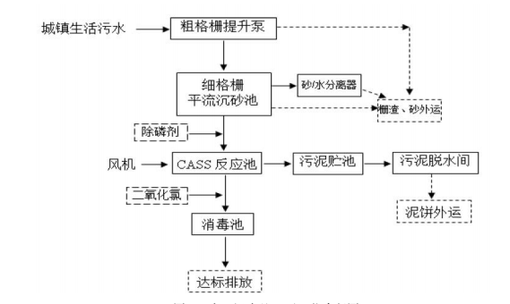
图7-1 开平市水口污水处理厂水处理工艺流程图
②管网衔接性份分析
目前截污管网已覆盖本项目所在区域，在管网接驳衔接性上具备可行性。
③水量分析
开平市水口污水处理厂主要收集水口镇新市、东方红、泮村、泮南、永安等管理区和第二、第四工业园的生活污水，污水处理厂实际处理量为3000t/d，本项目生活污水每天排放量约0.432m³，约占开平市水口污水处理厂剩余污水处理能力的0.014%，因此，水口污水处理厂仍富有处理能力处理项目所产生的生活污水。
④水质分析
项目产生的生活污水经三级化粪池进行预处理，出水水质符合开平市水口污水处理厂进水水质要求。因此从水质分析，开平市水口污水处理厂能够接纳本项目的生活污水。
综上所述，本项目位于水口污水处理厂的纳污服务范围，开平市水口污水处理厂有足够的处理能力余量。

7.2.3噪声环境影响分析
项目噪声主要来源于生产过程各机械设备运转时所产生的设备噪声，噪声源强约60-85dB(A)。现以设备的噪声85dB（A）为最大源强，对本项目厂界以及项目附近敏感点的噪声影响根据下式进行噪声预测：
L_{p}＝L_{P0}－20lg（r/r₀）－△L
式中：L_{p}——距离点声源r处的声压级；
L_{P0}——参考位置r₀处的声级；
r——预测点与点声源之间的距离（m）；
r₀——参考点处与点声源之间的距离（m）；
△L——附加衰减量，指噪声从声源传播到受声点，因传播发散，空气吸收，阻挡物的反射与屏障等因素的影响，会使其产生衰减。本项目的设备均置于密闭设备间，通过墙体隔声可削减15dB（A）。
共同作用的总等效声级Leq_{总}按下式计算：
Leq_{总}＝10lg^{0.1Leqi}
Leq_{i}—声源至基准预测点的声压级，dB（A）。
（1）预测计算结果
根据《环境影响评价技术导则——声环境》（HJ/T2.4-2009），第9.2.1条，进行边界噪声评价时，新建项目以工程噪声贡献值作为评价量，以贡献值评价本项目建成运营后对环境产生的噪声影响，即工程贡献值作为预测值。
表7-8 项目运营期各场界处噪声预测结果 单位：dB(A)
序号 | 厂界方位和与声源距离 | 时段 | 削减后源强 | 贡献值 | 预测值 | 标准值 | 达标  情况
N1 | 东边界（距离声源26m） | 昼间 | 70 | 41.7 | 41.7 | 3类标准  昼间≤65  夜间≤55 | 达标
N2 | 南边界（距离声源6m） | 昼间 |  | 54.4 | 54.4 |  | 达标
备注：项目目西边界N3、北边界N4为邻厂，不作预测计算。
由上表噪声预测结果可知，本项目运营期项目场界均可以达到《工业企业厂界环境噪声排放标准》(GB12348-2008)3类标准要求，因此，本项目运营期噪声排放对周围声环境及环境敏感点造成的影响不大。
（2）采取措施
为避免项目产生的噪声对周围环境造成影响，建议建设单位采取以下措施进行有效防治：
①有针对性地对噪声设备进行合理布置，让噪声源尽量远离边界。
②对高噪声设备进行消音、隔声、减震等措施。
③加强对设备的定期检查、维护和管理，以保证设备的正常运行，避免因设备异常运行
所产生的噪声对周围环境的影响。
④在生产过程中要加强环保意识，注意轻拿轻放，减少取、放配件时产生的人为噪声。
⑤合理安排生产时间，白天作业，夜间禁止生产。
完善上述相关防治措施后，可确保边界噪声达到《工业企业厂界环境噪声排放标准》（GB12348-2008）3类标准限值要求，则对区域声环境质量的影响较小。

7.2.4固体废物影响分析
项目固体废弃物来源包括机加工产生的边角料、包装过程中产生的固废、废脱模剂、喷淋塔打捞渣以及员工日常生活产生的生活垃圾。
（1）生活垃圾
本项目员工12人，均不在厂内食宿，生活垃圾产生量按 0.5kg/人·d 计算，生活垃圾产生量为1.86t/a，由当地环卫部门负责清运处理。
（2）一般固体废弃物
项目一般固体废物包括边角料、废包装材料、喷淋塔打捞渣等，该类废物分类收集后，边角料、金属碎屑、废包装材料统一外售处理，喷淋塔打捞渣交由专门的回收公司回收处理。
（3）危险废物
废煤油包装桶：本项目煤油的规格为100kg/桶，煤油用完后会产生废包装桶，约50kg/a，根据《国家危险废物名录》（2016 版），废煤油包装桶属于危险废物，类别为HW49 其他废物，废物代码为900-041-49。废煤油包装桶暂存于危废暂存间，定期交由有资质的危废公司处理。
含油抹布、手套：本项目冲床、钻床等生产设备正常使用时只需不定时添加机油，不会有废机油产生，故障需要维护保养时，产生废含油抹布和手套，产生量为0.01t/a。根据《国家危险废物名录》（2016版）附录危险废物豁免管理清单，序号9，废弃的含油抹布、劳保用品属于危险废物（900-041-49），豁免环节为收集、处置等全部环节，豁免条件为混入生活垃圾，豁免内容为全过程不按危险废物管理，因此本项目含油废抹布按危险废物豁免管理清单要求执行。
综上述，本项目产生的固体废物对周围环境影响不大。
7.2.5土壤环境影响分析
根据《土壤环境影响评价技术导则 土壤环境（试行）》（HJ964-2018），本项目属于污染影响型建设项目，按土壤污染影响建设项目评价等级判定进行分级。评价等级按照下表的分级判据进行划分。
表 7-9 土壤污染影响型评价工作等级划分表
占地规模
敏感程度  评价工作等级 | Ⅰ类 |  |  | Ⅱ类 |  |  | Ⅲ类
 | 大 | 中 | 小 | 大 | 中 | 小 | 大 | 中 | 小
敏感 | 一级 | 一级 | 一级 | 二级 | 二级 | 二级 | 三级 | 三级 | 三级
较敏感
不敏感
注：“-”表示可不开展土壤环境评价工作。

根据《环境影响评价技术导则土壤环境（试行）》（HJ964-2018）中的附录A土壤环境评价项目类别得出本项目属于“制造业-金属制品行业”中“有金属制品表面处理及热处理加工的”，建设项目类别为Ⅰ类，占地面积1687.5m²≤5hm²，属于小型项目。项目厂址位于工业园区，土壤环境不敏感，评价等级为二级，占地范围及周边均为混凝土硬化场地，因此，不开展土壤环境影响评价。

7.3环境风险分析
本项目所用原辅材料主要为铜棒、棕油和煤油，根据《建设项目环境风险评价技术导则》（HJ169-2018）附录B、化学品分类和标签规范（GB30000-2013）第七部分：易燃液体以及《重大危险源辨识标准》（GB18218-2018）中有毒物质名称及临界量目录，可知本项目使用的煤油属于易燃液体，是危险物质。

7.3.1评价等级和主要环境风险
7.3.1.1风险识别
根据《建设项目环境风险评价技术导则》（HJ169-2018）、化学品分类和标签规范（GB30000-2013）第七部分：易燃液体和《重大危险源辨识标准》（GB18218-2018），本项目危险化学品类别及其临界量的辨识依据分别见表7-10和表7-11。
表7.10 易燃液体液体的分类
类别 | 标准
1 | 闪点小于23℃且初沸点不大于35℃
2 | 闪点小于23℃且初沸点大于35℃
3 | 闪点不小于23℃且不大于60℃
4 | 闪点大于60℃且不大于90℃
表7-11 危险品类别及临界量
类别 | 符号 | 危险性分类及说明 | 临界量/t
易燃  液体 | W5.1 | —类别1  —类别2和3，工作温度高于沸点 | 10
 | W5.2 | —类别2和3，，具有引发重大事故的特殊工艺条件，包括危险化工工艺、爆炸极限范围或附近操作、操作压力大于1.6MPa等 | 50
 | W5.3 | —不属于W5.1或W5.2的其他类别2 | 1000
 | W5.4 | —不属于W5.1或W5.2的其他类别3 | 5000
由上表及煤油的物理性质可知，煤油属于3类易燃液体，物理危险性符号为W5.4，临界量为5000t。
7.3.1.2风险潜势判定
根据《建设项目环境风险评价技术导则》（HJ169-2018），建设项目环境风险潜势划分为Ⅰ、Ⅱ、Ⅲ、Ⅳ/Ⅳ+级。根据建设项目涉及的物质和工艺系统的危险性及其所在地的环境敏感程度，结合事故情形下环境影响途径，对建设项目潜在环境危害程度进行概化分析，按照表7.11确定环境风险潜势。
表7.12 建设项目环境风险潜势划分
环境敏感程度（E） | 危险物质及工艺系统危害性（P）
 | 极高危害（P1） | 高度危害（P2） | 中度危害（P3） | 轻度危害（P4）
环境高度敏感区（E1） | Ⅳ⁺ | Ⅳ | Ⅲ | Ⅲ
环境中度敏感区（E2） | Ⅳ | Ⅲ | Ⅲ | Ⅱ
环境低度敏感区（E3） | Ⅲ | Ⅲ | Ⅱ | Ⅰ
注：Ⅳ⁺为极高环境风险。
根据上表可知，风险潜势由危险物质及工艺系统危险性（P）与环境敏感程度（E）共同确定，而 P 的分级由危险物质数量与临界量的比值（Q）和所属行业及生产工艺特点（M） 共同确定。危险物质数量与临界量比值（Q）为每种危险物质在厂界内的最大存在总量与其在《建设 项目环境风险评价技术导则》（HJ169-2018）附录B中对应临界量的比值Q，当只涉及一 种危险物质时，计算该物质的总量与其临界量比值，即为Q；当存在多种危险物质时，则按照下式计算物质总量与其临界量比值（Q）：
Q=$\frac{q_{1}}{Q_{1}}$+$\frac{q_{2}}{Q_{2}}$+…$\frac{q_{n}}{Q_{n}}$
式中：q_{1，}q₂…q_{n}——每种危险化学品实际存在量，t；
Q₁，Q₂…Qn——与个危险化学品的临界量，t。
当Q＜1时，该项目风险潜势为Ⅰ；
当Q≥1时，将Q值划分为：（1）1≤Q＜10；（2）10≤Q＜100；（3）Q≥100。
本项目煤油的实际贮存量为2t，临界量为5000t，所以本项目危险物质数量与临界量比值Q=0.0004＜1， 风险潜势为Ⅰ。
7.3.1.2评价等级判定
项目评价等级划分见表7-12。
表7-13 评价工作等级划分
环境风险潜势 | Ⅳ、Ⅳ+ | Ⅲ | Ⅱ | Ⅰ
评价工作等级 | 一 | 二 | 三 | 简单分析
根据风险潜势分析，本项目风险潜势为Ⅰ，评价工作等级低于三级，仅需要进行简单分析。
7.3.1.3环境风险分析
1、危险物质运输过程危险性分析
项目主要物料采用汽车运输，如未委托危化品运输资质的单位进行运输或运输人员没有驾驶证、押运证等均有可能引发车辆伤害事故甚至引发火灾爆炸、人员中毒窒息或灼伤。
2、危险物质装卸过程危险性分析
在物料装卸过程中，如作业人员违反装卸规定，原料的泄露对导致人员的中毒事故等。
3、危险物质贮存过程危险性分析
本项目煤油为桶装储存，主要危险为有毒有害物料泄漏引发的中毒窒息事故和火灾爆炸事故，可能造成物料泄漏的常见原因有：储存设施（包括容器）等的设计、制造、使用、管理、维护不到位，储存管理欠缺。因设计不合理，材质不当，产生腐蚀，造成物料泄漏。
4、其它风险
除危险物质存在环境风险外，项目还存在以下环境风险，包括：
①厂房火灾造成的二次污染。
②废气处理设施故障导致项目废气事故排放。
③危险废物在厂区内暂存存在泄漏环境风险事故可能性。
以上风险可能会造成大气环境短时超标，若项目危险废物在厂区内暂存过程中发生泄露，会造成土壤或水体污染等。
7.3.1.4风险管理
1、项目所用煤油属于易燃易爆物质，为了减轻事故危害后果、频率和影响，达到同行业可接受风险水平，用做好以下工作：
（1）减少贮存和工艺过程中存放的危险物质的贮存量，满足小周期内物料的使用量即可。危险物的数量是造成危害的首要因素之一，可通过减少贮存，以使危害见到尽可能小的程度。
（2）贮存和运输采用多次小规模进行。
（3）改进密封设备或采用自动密封系统，减少泄露和缩短缩放时间。
（4）强化管理，提高操作人员业务素质。
2、加强废气治理设施的日常管理和维护，安排专职或兼职人员负责，并建立台账管理制度，确保废气治理系统的正常稳定运行。
3、建立废气治理系统操作规程，并严格执行，当废气治理系统出现故障时，应立即停止作业，待废气治理系统正常运行时，方可重新进行作业。
4、配备一定数量的灭火器、消防沙、吸附棉等应急资源。
5、对生产过程中产生的危险废物，分类收集，分别包装临时储存，定期交有相应类别处理资质的单位处理。
6、环境事故应急培训与教育，加强员工的安全生产和环境风险防范意识，提高员工的岗位操作技能，定期组织员工进行应急培训教育。
综上所述，项目若采取以上风险防范措施的前提下，所产生的环境风险可以控制在可接受风险水平之内。

7.4环境保护竣工验收“三同时”及环保投资一览表
本项目总投资100万元，环保投资35万元，占总投资35%。本项目环境保护竣工“三同时”验收见下表。
表7-14 项目环境保护竣工验收“三同时”及环保投资一览表
类别 | 污染物 |  | 环保设施内容 | 执行标准 | 环保投资  （万元）
水污染物 | 生活污水 |  | 三级化粪池 | 执行广东省《水污染物排放限值》(DB44/26-2001)第二时段三级标准 | 1.5
大气污染物 | 金属粉尘 |  | 定期清扫 | 无组织排放执行《大气污染物排放限值》（DB44/27-2001）无组织排放监控浓度限值 | 0.2
 | 热冲油烟 |  | 集尘罩+1套喷淋塔A+1套油烟净化器+15m G1排气筒 | 执行《饮食业油烟排放标准》（GB18483-2001）油烟最高允许排放浓度限值要求 | 13
 | 抛光打磨粉尘 |  | 集尘罩+4套（B、C、D、E）喷淋塔+3套15m 排气筒，其中1号抛光车间和热冲车间共用G1排气筒；2、3号抛光车间共用G2排气筒；4号抛光车间使用G3排气筒 | 有组织排放执行广东省地方标准《大气污染物排放限值》  （DB44/27-2001）第二时段二级标准；  无组织排放执行《大气污染物排放限值》（DB44/27-2001）无组织排放监控浓度限值 | 12
噪声 | 生产  设备 | 噪声 | 消声、减振、隔声等措施 | 《工业企业厂界环境噪声排放标准》(GB12348-2008)3类标准 | 2
固体废物 | 生活  垃圾 |  | 环卫部门定期清理 | 不外排 | 1.8
 | 一般工业固废 |  | 回收利用、外售处理或专门公司回收
 | 危险废物 |  | 含油抹布、手套按危险废物豁免管理清单要求执行；既有包装桶由有资质的危废公司处理 | 不外排 | 1.5
环境风险 |  |  | 应急措施 | 可控 | 3

7.4.1建设项目环境管理和监测计划
（1）环境管理
建设单位应设置环境保护管理机构，负责组织、落实、监督本项目的环保工作、制定并实施本项目的一系列环境管理制度、接受生态环境部门的监督管理。 事中事后管理是指环保部门对本行政区域内的建设项目自办理环评手续到正式生产后进行监督管理。根据《关于强化建设项目环境影响评价事中事后监管的实施意见》（环环评[2018]11 号），建设单位须依法依规履行环评程序、开展公众参与情况；若建设单位存在未落实防治污染和生态破坏的措施、建设过程中未同时组织实施环境保护措 施、环境保护设施未经验收或者验收不合格即投入生产或使用、未公开环境保护设施验收报告、未依法开展环境影响后评价等违法行为，将被依法查处。
（2）监测计划
为了掌握大气、水、固体废物等污染源的排放情况和噪声源的影响情况，控制项目所在位置与周围环境中主要污染物状况，保证周围人群的健康，有必要对工程进行运营期的定期监测，并制定切合工程实际的环境监测计划。根据《排污单位自行监测技术指南总则》（HJ819-2017），建设单位可根据自身条件和能力，利用自有人员、场所和设备自行监测；也可委托其它有资质的检（监）测机构代其开展自行监测，所有监测方法与分析方法采用现行国家或行业的有关标准或规范进行。本项目环境质量监测计划详见下表。
表7-15 建设项目监测计划表
监测点位 | 监测指标 | 监测频次 | 执行环境质量标准
废水排放  口 | COD、BOD5、  NH3-N、SS | 每年至少 1次 | 达到广东省《水污染物排放限值》(DB44/26-2001)第二时段三级标准
G1排气筒 | 油烟 | 每年至少监测一次 | 达到《饮食业油烟排放标准》（GB18483-2001）油烟最高允许排放浓度限值要求
G1、G2、G3排气筒 | PM₁₀ | 每年至少监测1次 | 有组织粉尘排放浓度满足广东省地方标准《大气污染物排放限值》（DB44/27-2001）第二时段二级标准排放浓度限值120 mg/m³要求
厂界无组织监测点 | TSP | 每年至少监测1次 | 无组织排放执行广东省地方标准《大气污染物排放限值》（DB44/27—2001）第二时段无组织排放监控浓度限值要求（1.0 mg/m3）
项目四周  边界 | 等效连续 A  声级 | 每季度1次 | 《工业企业厂界环境噪声排放标准》  （GB12348-2008）3类标准

7.5主要污染物排放清单
为便于当地行政主管部门管理，便于对社会公开项目信息，根据导则要求，制定项目污染物排放清单，明确污染物排放的管理要求。建设项目主要污染物排放清单见下表：
表7-16主要污染物排放清单
单位基本情况 | 单位名称 |  | 开平市水口镇新海洋五金水暖塑料厂
 | 通讯地址 |  | 开平市水口镇水暖城C2区
 | 建设地址 |  | 开平市水口镇水暖城C2区
 | 法定代表人 |  | 谭炳焕 |  |  |  |  |  | 联系人 |  |  | 谭炳焕
 | 联系电话 |  | 13794228488 |  |  |  |  |  | 所属行业 |  |  | C3383 金属制卫生器具制造
 | 项目所在地所属环境功能区划 |  | 水环境功能区 |  |  |  |  |  | 潭江属于II类标准，排污河涌III类标准
 |  |  | 大气环境功能区 |  |  |  |  |  | 二类区
 |  |  | 环境噪声功能区 |  |  |  |  |  | 3类区
 | 排放重点污染物及特征污染物种类 |  | 油烟、TSP、P_{M10}
项目建设内容概况 | 工程概况 |  | 开平市水口镇新海洋五金水暖塑料厂位于开平市水口镇水暖城C2区（地理坐标：112.776614°E，22.457876°N）。项目占地面积1687.5平方米，建筑面积1687.5平方米，拟投资100万元，其中环保投资35万元，主要从事卫浴配件的生产，年产卫浴配件拟达到30万件。
 | 产品方案 |  | 年产卫浴配件30万件
污染物排放要求 | 排污口/排放口设置情况
 | 序号 | 污染源 |  | 排放口名称 |  |  | 排放去向 |  |  |  | 排放方式 |  | 排放时间
 | 1 | 生活污水 |  | 水-WS-01 |  |  | 开平市水口镇污水处理厂 |  |  |  | 间歇排放 |  | 昼间
 | 2 | 有组织废气排气筒G1 |  | 气-G1 |  |  | 集尘罩+2套水喷淋塔+1根15m排气筒G1 |  |  |  | 间歇排放 |  | 昼间
 | 3 | 有组织废气排气筒G2 |  | 气-G2 |  |  | 集尘罩+2套水喷淋塔+1根15m排气筒G2 |  |  |  | 间歇排放 |  | 昼间
 | 4 | 有组织废气排气筒G3 |  | 气-G3 |  |  | 集尘罩+1套水喷淋塔+1根15m排气筒G3 |  |  |  | 间歇排放 |  | 昼间
 | 5 | 设备噪声 |  | 声-01 |  |  | 周边环境 |  |  |  | 间歇排放 |  | 昼间
 | 污染物排放情况
 | 序号 | 污染源 | 污染  因子 |  |  | 排放量  （t/a） |  | 浓度(mg/m³) | 排放标准
 |  |  |  |  |  |  |  |  | 浓度限值 |  |  | 标准名称
 | 1 | 热冲车间 | 油烟 |  |  | 0.00266 |  | 0.40 | 2.0 mg/m³ |  |  | 《饮食业油烟排放标准》（GB18483-2001）最高允许排放浓度限值
 | 2 | 厂区无组织粉尘 | TSP |  |  | 0.00525 |  | / | 1.0mg/m³ |  |  | 广东省地方标准《大气污染污物排放限值》（DB44/27-2001）第二时段无组织排放监控浓度限值
 | 33 | 一号抛光车间 | PM₁₀ |  |  | 0.00748 |  | 1.11 | 120mg/m³ |  |  | 广东省地方标准《大气污染物排放限值》（DB44/27-2001）第二时段二级标准排放限值
 |  | 二号抛光车间 | PM₁₀ |  |  | 0.00748 |  | 1.11
 |  | 三号抛光车间 | PM₁₀ |  |  | 0.00748 |  | 1.11
 |  | 四号抛光车间 | PM₁₀ |  |  | 0.00748 |  | 1.11
 | 4 | 生活污水133.92m³/a | CODcr |  |  | 0.0355 |  | 250mg/L | 500mg/L |  |  | 广东省《水污染物排放限值》(DB44/26-2001)第二时段三级标准和《污水排入城镇下水道水质标准》（GB/T 31962-2015）B级标准两者较严值
 |  |  | BOD₅ |  |  | 0.0214 |  | 160mg/L | 300mg/L
 |  |  | SS |  |  | 0.0187 |  | 140mg/L | 400mg/L
 |  |  | NH₃-N |  |  | 0.0043 |  | 32mg/L | 45mg/L
固废处理利用要求 | 一般固体废弃物利用处置要求
 | 序号 | 名称 |  |  | 产生量 |  |  |  | 处置方式
 | 1 | 生活垃圾 |  |  | 1.86t/a |  |  |  | 环卫部门定期清理
 | 2 | 废包装材料 |  |  | 0.35t/a |  |  |  | 统一外售处理
 | 3 | 喷淋塔打捞渣 |  |  | 0.15t/a |  |  |  | 专门公司回收
 | 4 | 边角料 |  |  | 0.05 t/a |  |  |  | 统一外售处理
 | 危险废物处置要求
 | 序号 | 名称 |  |  | 产生量 |  |  |  | 处置方式
 | 1 | 含油抹布 |  |  | 0.01t/a |  |  |  | 按危险废物豁免管理清单要求执行
 | 2 | 废煤油包装桶 |  |  | 0.05 |  |  |  | 定期交由有资质的单位
噪声排放控制要求 | 序号 | 厂界外声环境功能区类型 |  |  | 工业企业厂界噪声排放标准
 |  |  |  |  | 昼间 |  |  |  |  | 夜间
 | 1 | 3类区 |  |  | ≤65 |  |  |  |  | ≤55
污染治理措施 | 序号 | 污染源名称 |  |  | 治理措施 |  |  |  |  |  |  |  |  | 参数/备注
 | 1 | 热冲车间 |  |  | 集气罩+1套水喷淋塔A+1套油烟净化器+G1排气筒 |  |  |  |  |  |  |  |  | G1排气筒为热冲车间和1号抛光车间所共用
 | 2 | 1号抛光车间 |  |  | 集气罩+1套水喷淋塔B +G1排气筒
 | 3 | 2号抛光车间 |  |  | 集气罩+1套水喷淋塔C +G2排气筒 |  |  |  |  |  |  |  |  | G2排气筒为2、3号抛光车间共用
 | 4 | 3号抛光车间 |  |  | 集气罩+1套水喷淋塔D +G2排气筒
 |  | 4号抛光车间 |  |  | 集气罩+1套水喷淋塔E +G3排气筒 |  |  |  |  |  |  |  |  | /
 | 5 | 生活污水 |  |  | 三级化粪池+开平市水口镇污水处理厂 |  |  |  |  |  |  |  |  | /
环境风险防范措施 | 具体防范措施 |  |  |  |  |  |  |  |  |  |  |  |  | 效果
 | 1、加强易燃易爆物质管理  （1）减少贮存和工艺过程中存放的危险物质的贮存量，满足小周期内物料的使用量即可。危险物的数量是造成危害的首要因素之一，可通过减少贮存，以使危害见到尽可能小的程度。  （2）贮存和运输采用多次小规模进行。  （3）改进密封设备或采用自动密封系统，减少泄露和缩短缩放时间。  （4）强化管理，提高操作人员业务素质。  2、加强废气治理设施的日常管理和维护，安排专职或兼职人员负责，并建立台账管理制度，确保废气治理系统的正常稳定运行。  3、建立废气治理系统操作规程，并严格执行，当废气治理系统出现故障时，应立即停止作业，待废气治理系统正常运行时，方可重新进行作业。  4、配备一定数量的灭火器、消防沙、吸附棉等应急资源。  5、对生产过程中产生的危险废物，分类收集，分别包装临时储存，定期交有相应类别处理资质的单位处理。  6、环境事故应急培训与教育，加强员工的安全生产和环境风险防范意识，提高员工的岗位操作技能，定期组织员工进行应急培训教育 |  |  |  |  |  |  |  |  |  |  |  |  | 本项目的环境风险水平在可接受的范围内。

建设项目拟采取的防止措施及预期治理效果
内容  类型 |  | 排放源 | 污染物名称 |  | 防治措施 | 预期治理效果
运营运期 | 大气污染物 | 开料、机加工 | 金属粉尘 |  | 定期清扫 | 达到广东省地方标准《大气污染物排放限值》（DB44/27—2001）第二时段无组织排放监控浓度限值要求（1.0 mg/m³）
 |  | 热冲  脱模 | 油烟 |  | 集气罩+1套水喷淋塔A+1套油烟净化器+高15m G1排气筒 | 达到《饮食业油烟排放标准》（GB18483-2001）油烟最高允许排放浓度限值要求
 |  | 抛光  打磨 | 粉尘 | 有组织 | 集气罩+4套（B、C、D、E）水喷淋塔+3套高15m排气筒（G1、2、3） | 有组织粉尘排放浓度满足广东省地方标准《大气污染物排放限值》（DB44/27-2001）第二时段二级标准排放浓度限值120 mg/m³要求
 |  |  |  | 无组织 | 自然通风 | 无组织排放满足广东省地方标准《大气污染物排放限值》（DB44/27—2001）第二时段无组织排放监控浓度限值要求（1.0 mg/m³）
 | 水污染物 | 生活污水133.9m³/a | COD_{cr} |  | 生活污水采用三级化粪池进行预处理后，纳入开平市水口污水处理厂集中处理 | 达到广东省地方标准《水污染物排放限值》（DB44/26-2001）中的第二时段三级标准和《下水道水质标准》（GB/T31962-2015）的一级B标准
 |  |  | BOD₅
 |  |  | 氨氮
 |  |  | SS
 | 固体废物 | 一般工业固废 | 边角料 |  | 统一外售处理或专门公司回收 | 达到相应的卫生和环保要求
 |  |  | 废包装材料
 |  |  | 喷淋塔打捞渣
 |  |  | 生活垃圾 |  | 环卫部门定期清理
 |  | 危险废物 | 煤油包装桶 |  | 由有资质的危废公司处理
 |  |  | 含油抹布 |  | 按危险废物豁免管理清单要求执行
 | 噪声 | 生产车间 | 生产设备噪声 |  | 封闭式作业，选用低噪声设备，合理布局，采取消声、减振、隔声等措施 | 边界噪声达到《工业企业厂界环境噪声排放标准》（GB12348-2008）3 类标准：昼间≤65B(A)，夜间≤55B(A)
生态保护措施及预期效果：
评价区域内无珍稀植被和古、大、奇树木，区域内主要植被为灌丛、绿化树木，无濒危珍稀动植物。本项目位于工业园区内，项目的建设对生态环境影响程度较轻。

结论与建议

9.1结论

9.1.1项目概况
开平市水口镇新海洋五金水暖塑料厂位于开平市水口镇水暖城C2区（地理坐标：112.776614°E，22.457876°N）。项目占地面积1687.5平方米，建筑面积1687.5平方米，拟投资100万元，其中环保投资35万元，主要从事卫浴配件配件的生产，年产卫浴配件拟达到30万件。

9.1.2项目建设可行性分析
（1）产业政策相符性
按照《国民经济行业分类代码》中的规定，本项目的行业类别及代码为C制造业——3383，金属制卫生器具制造，不属于《产业结构调整指导目录》（2019年本）、《关于发布珠江三角洲地区产业结构调整优化和产业导向目录的通知》（粤经函[2011]891号）的限制类和淘汰类产业。
项目所使用的原辅材料、生产设备及生产工艺均不属于《产业结构调整指导目录》（2019年本）中的限制类和淘汰类产品及设备，符合国家和地方相关产业政策。
（2）选址规划相符性
开平市水口镇新海洋五金水暖塑料厂位于开平市水口镇水暖城C2区，属二类工业用地，符合《开平市水口中心镇总体规划修编（2004-2024）》的用地性质。
（3）平面布局合理性分析
本项目建筑面积为1687.5m²，从厂房门口进入，其布局依次为机加车间、安装车间热冲车间、办公室和抛光车间。根据工艺流程的需要，各车间设置紧凑，保证生产效率；办公室设置在厂房中央，易于办公；安装车间靠近门口，便于出货、节省时间。总的平面布局符合《工业企业总平面设计规范》（GB50187-2012）。
（4）与环境功能区划的符合性分析
项目所在区域属于开平市水口污水处理厂纳污范围，开平市水口污水处理厂东面排污河涌属III类水体，项目生活污水经三级化粪池预处理达到广东省地方标准《水污染物排放限值》（DB44/26-2001）第二时段三级标准后排入开平市水口污水处理厂处理达标后排放，符合区域水环境功能区划分要求。
项目所在地大气环境为《环境空气质量标准》（GB3095-2012）二类区，项目所在地不属于自然保护区、风景名胜区和其他需要特殊保护的地区，符合区域大气环境功能区划分要求。
项目所在区域边界噪声执行声环境为《声环境质量标准》（GB3096-2008）中的3类功能区，执行《声环境质量标准》（GB3096-2008）中3类标准。因此，项目选址是符合相关规划要求的。
因此，项目建设符合生产政策，选址符合相关规划要求，平面布局合理，是合理合法的。

9.1.3环境质量现状评价结论
（1）环境空气质量现状评价结论
项目所在区域大气环境质量执行《环境空气质量标准》(GB3095-2012)中的二级标准，根据《环境影响评价技术导则 大气环境》（HJ2.2-2018）6.2规定，本评价采用江门市生态环境局于2019年3月6日公开发布的环境质量报告《2018年江门市环境质量状况（公报）》（http://hbj.jiangmen.gov.cn/hjzl/ndhjzkgb/201903/t20190306_1841107.html）中的数据或结论，可知项目所在评价区域为不达标区域，开平市已加快对废气污染企业的监管，将会有效果提高大气环境质量。
本项目的特征污染物TSP质量现状引用广东中科检测技术股份有限公司于2019年7月29日至8月5日对《开平市乐宇洁具有限公司年产卫浴洁具20万套.压铸卫浴配件20万件项目环境影响报告表》的监测数据，根据监测结果，项目所在区域环境空气中TSP的24小时平均浓度值符合《环境空气质量标准》(GB3095 -2012)及其修改单（生态环境部2018年第29号）的二级标准要求。
（2）水环境质量现状评价结论
根据江门市生态环境局网站（http://hbj.jiangmen.gov.cn/hjzl/）公布江门市近三年的年度环境质量状况公报可以看出，潭江水质指标不能满足《地表水环境质量标准》（GB3838-2002）Ⅱ类标准限值要求，说明水环境质量现状一般，为了改善潭江水环境，开平市已加快周边污水处理厂的建设，以及对潭江流域排水企业实行监管，将会有利于潭江水环境治理的改善，有效削减区域的水污染物。
（3）声环境质量现状评价结论
由监测结果可知，声环境监测值均符合《声环境质量标准》（GB3096-2008）3类标准；因此，项目所在区域声环境质量尚好。

9.1.4环境影响评价结论
（1）大气环境影响分析
金属粉尘分析：项目开料切割、机加工工序会产生少量金属粉尘，金属粉尘颗粒较大，质量较重，可通过自然沉降下落到地面，待金属碎屑沉降后定期清扫地面收集处理并加强通风即可，故本环评中此工序中产生的粉尘废气可忽略不计。
热冲油烟分析：由工程分析可知，本项目热冲脱模产生的油烟通过集气罩由水喷淋塔A降温除尘再经过油烟净化器处理后往 15m 高的排气筒排放，油烟净化处理后达到《饮食业油烟排放标准》（GB18483-2001）油烟最高允许排放浓度限值2.0 mg/m³要求，对环境影响不大。
抛光打磨工序粉尘分析：由工程分析及预测分析可知，本项目抛光打磨工序产生的粉尘经集尘罩+水喷淋塔处理后往15m排气筒高空排放。经大气预测，无组织排放TSP最大落地浓度占标率0.30 %，有组织排放TSP最大落地浓度占标率0.51 %，Pmax＜1%，评价工作等级为三级，根据《环境影响评价技术导则-大气环境》（HJ2.2-2018），三级评价项目不需设置大气环境影响评价范围，三级评价项目不进行进一步预测与评价。本项目有组织废气排放达到广东省地方标准《大气污染物排放限值》（DB44/27-2001）第二时段二级排放标准（颗粒物标准排放浓度：120mg/m³；15m，排放速率：1.45kg/h）；无组织废气达到广东省地方标准《大气污染物排放限值》（DB44/27-2001）第二时段无组织排放监控点浓度限值1.0 mg/m³,即项目运行后对所在地的空气质量影响不大。
（2）噪声影响分析：项目噪声主要来源于生产过程各机械设备运转时所产生的设备噪声，噪声源强约60-85dB(A)，环评要求建设项目采取封闭式作业，选用低噪声设备，合理布局，采取消声、减振、隔声等措施，确保边界噪声达到《工业企业厂界环境噪声排放标准》（GB12348-2008）3类标准限值要求，则对区域声环境质量的影响较小。
（3）固体废弃物影响分析：本项目生活垃圾产生量为1.86t/a，交由当地环卫部门负责清运处理。项目一般固体废物包括边角料、废包装材料、喷淋塔打捞渣等，该类废物分类收集后，统一外售处理或交由专门的回收公司回收处理，煤油废弃包装桶则交由有资质的危废公司进行处理，本项目产生的固体废物对周围环境影响不大。
（4）水环境影响分析：本项目无生产废水产生，主要废水为员工办公生活污水。项目生活污水经三级化粪池预处理达到广东省《水污染物排放限值》(DB44/26-2001)第二时
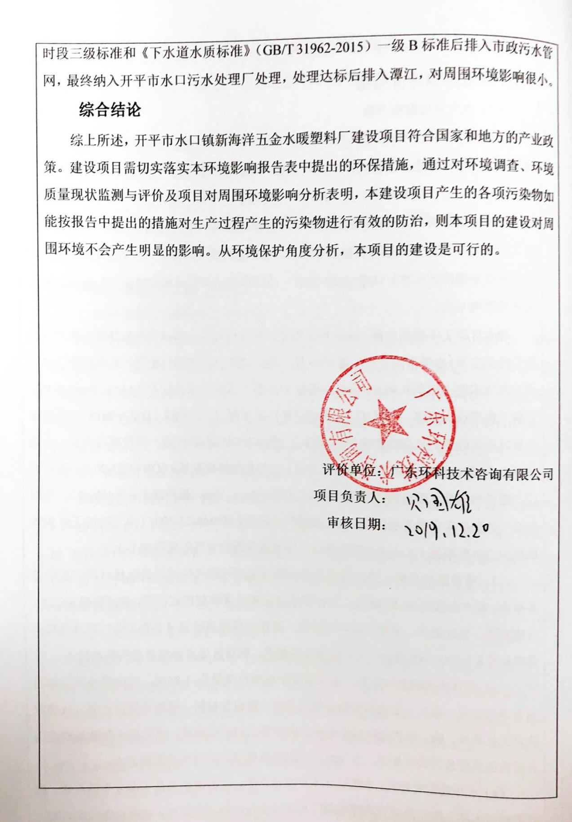
预审意见：

公 章
经办人： 年 月 日

下一级环境保护行政主管部门审查意见：

公 章
经办人： 年 月 日
审批意见：

公 章
经办人： 年 月 日

附图1 项目地理位置
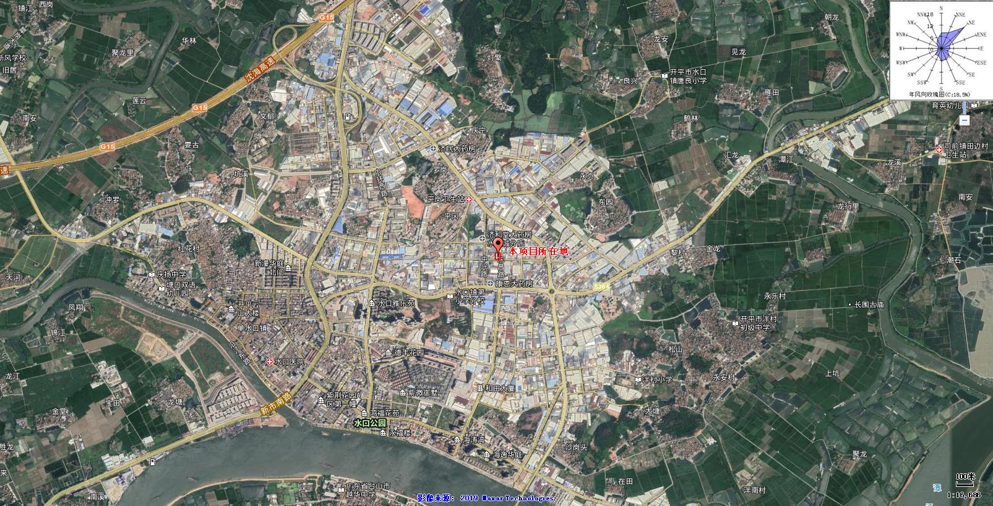

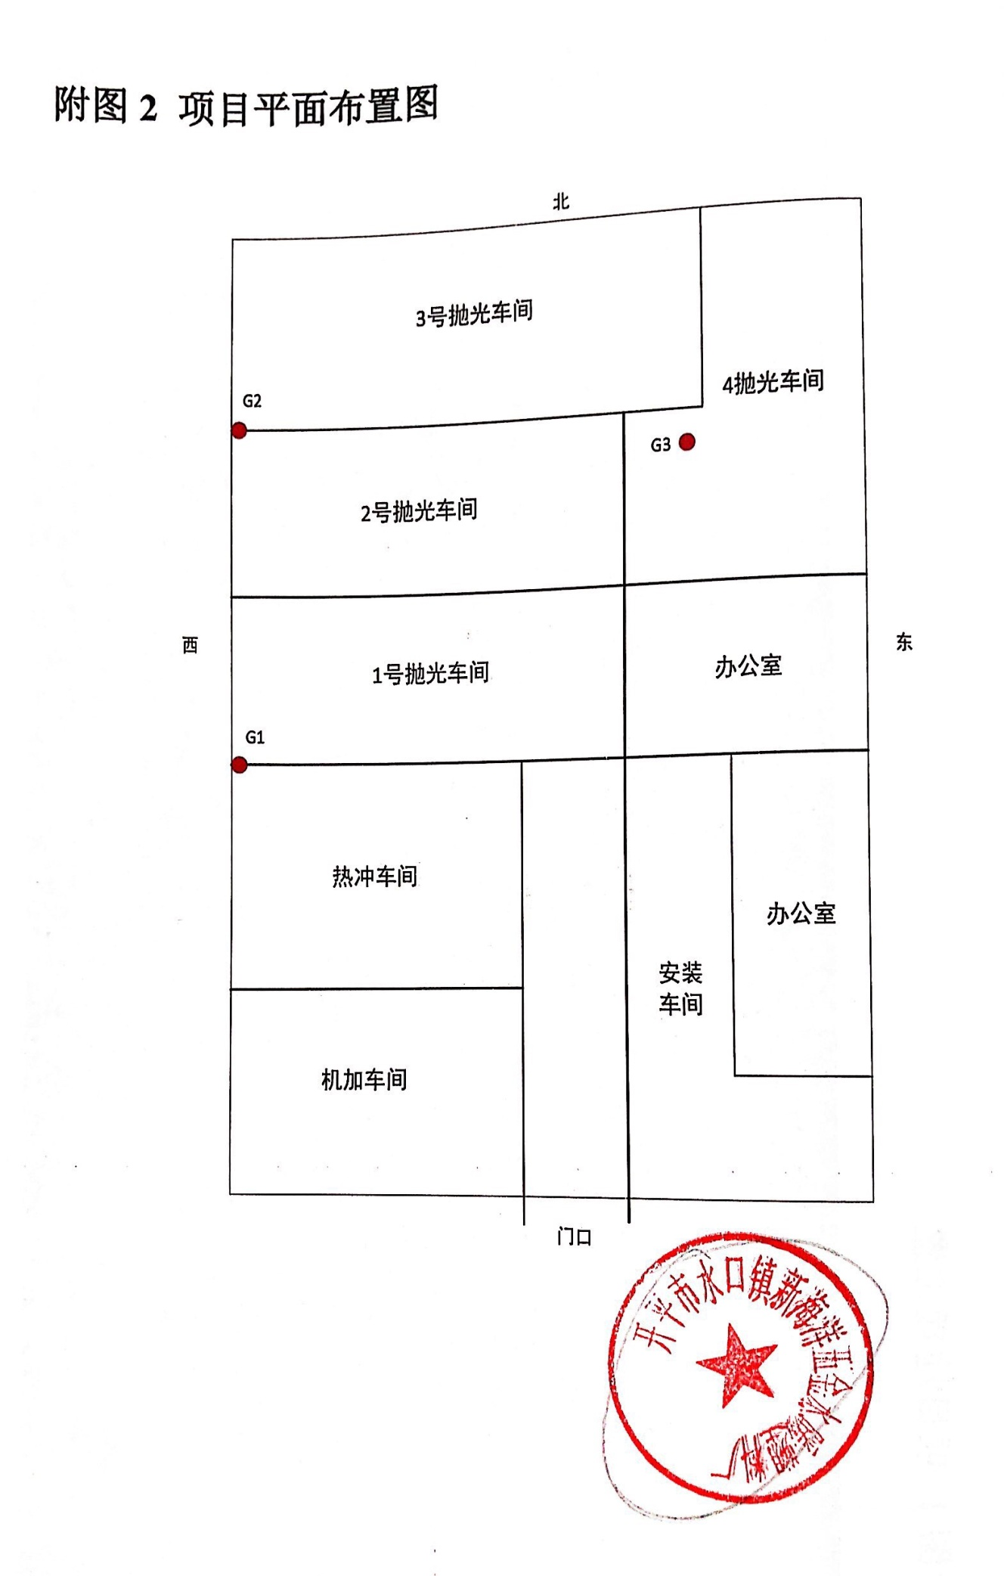

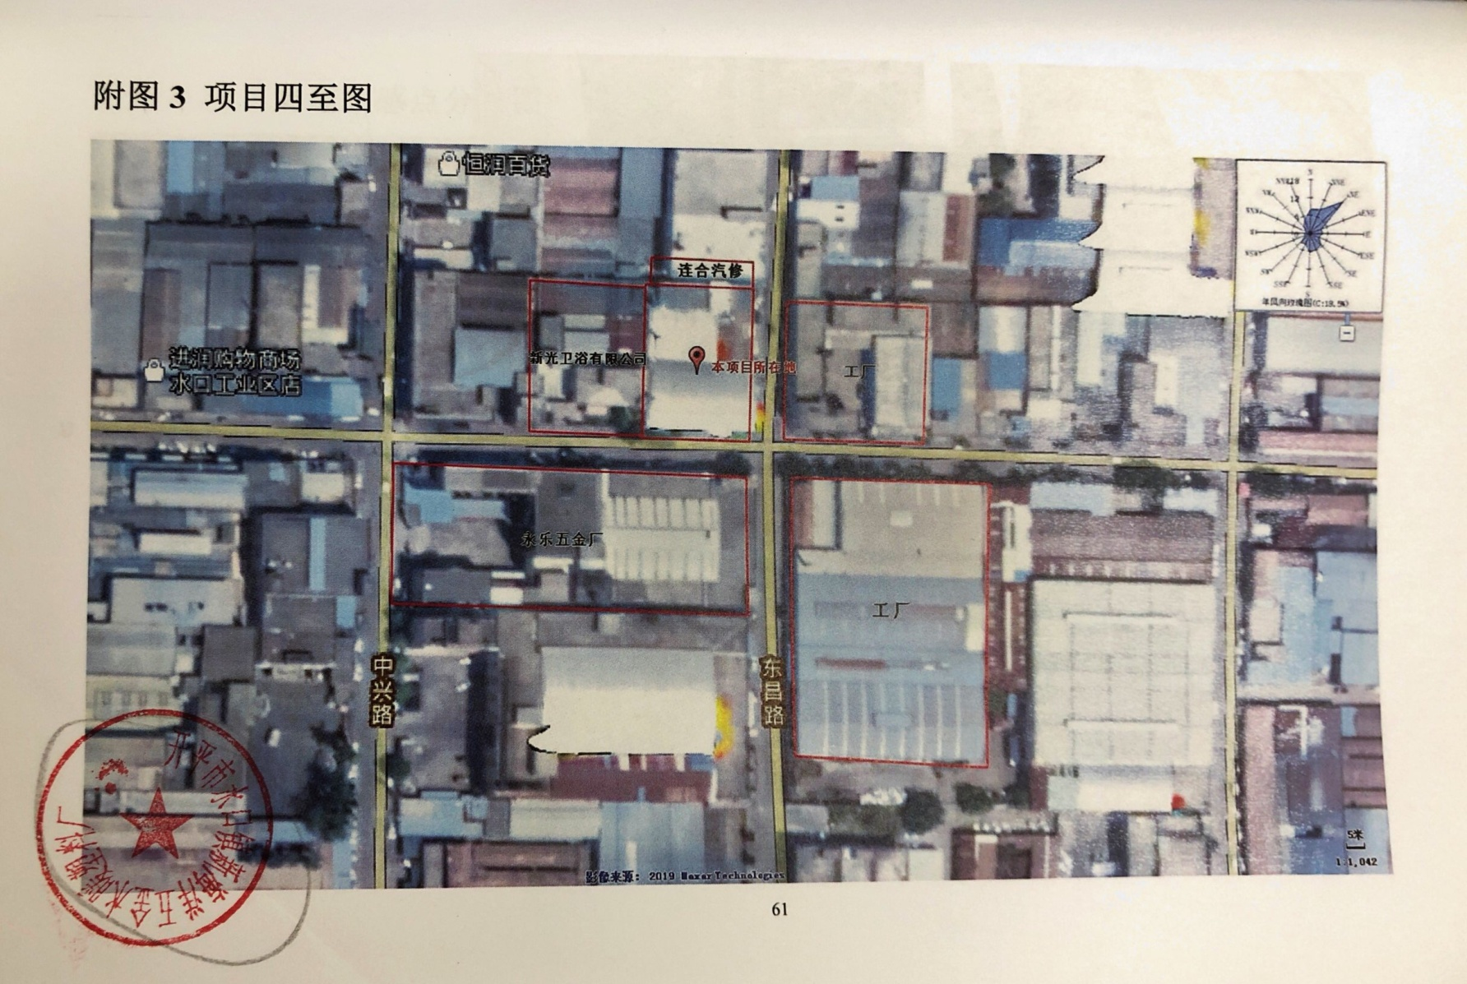

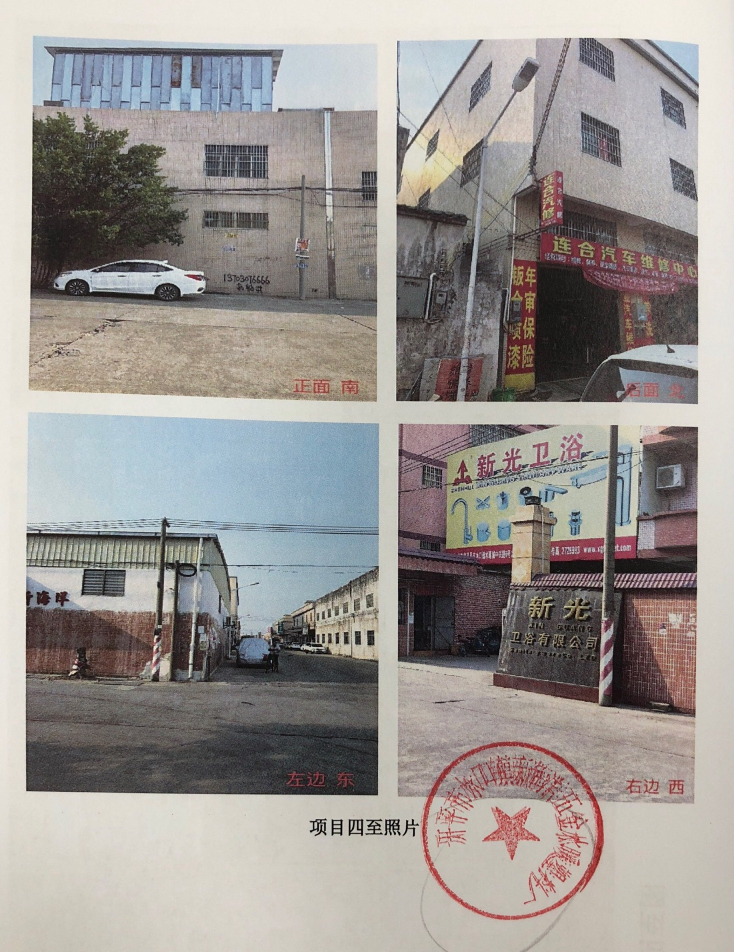

项目四至照片

附图4 项目周边敏感点分布图
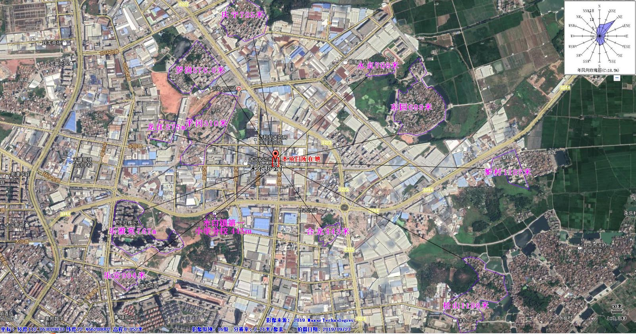

附图5 监测点位图
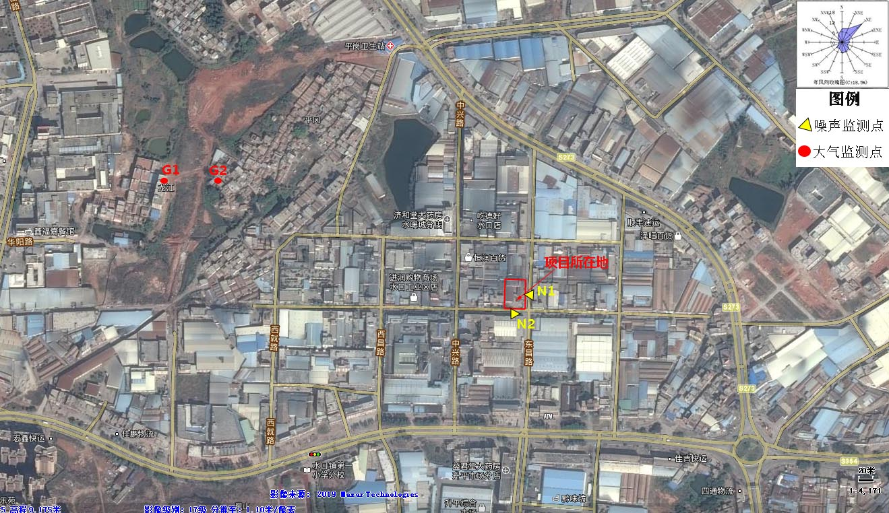

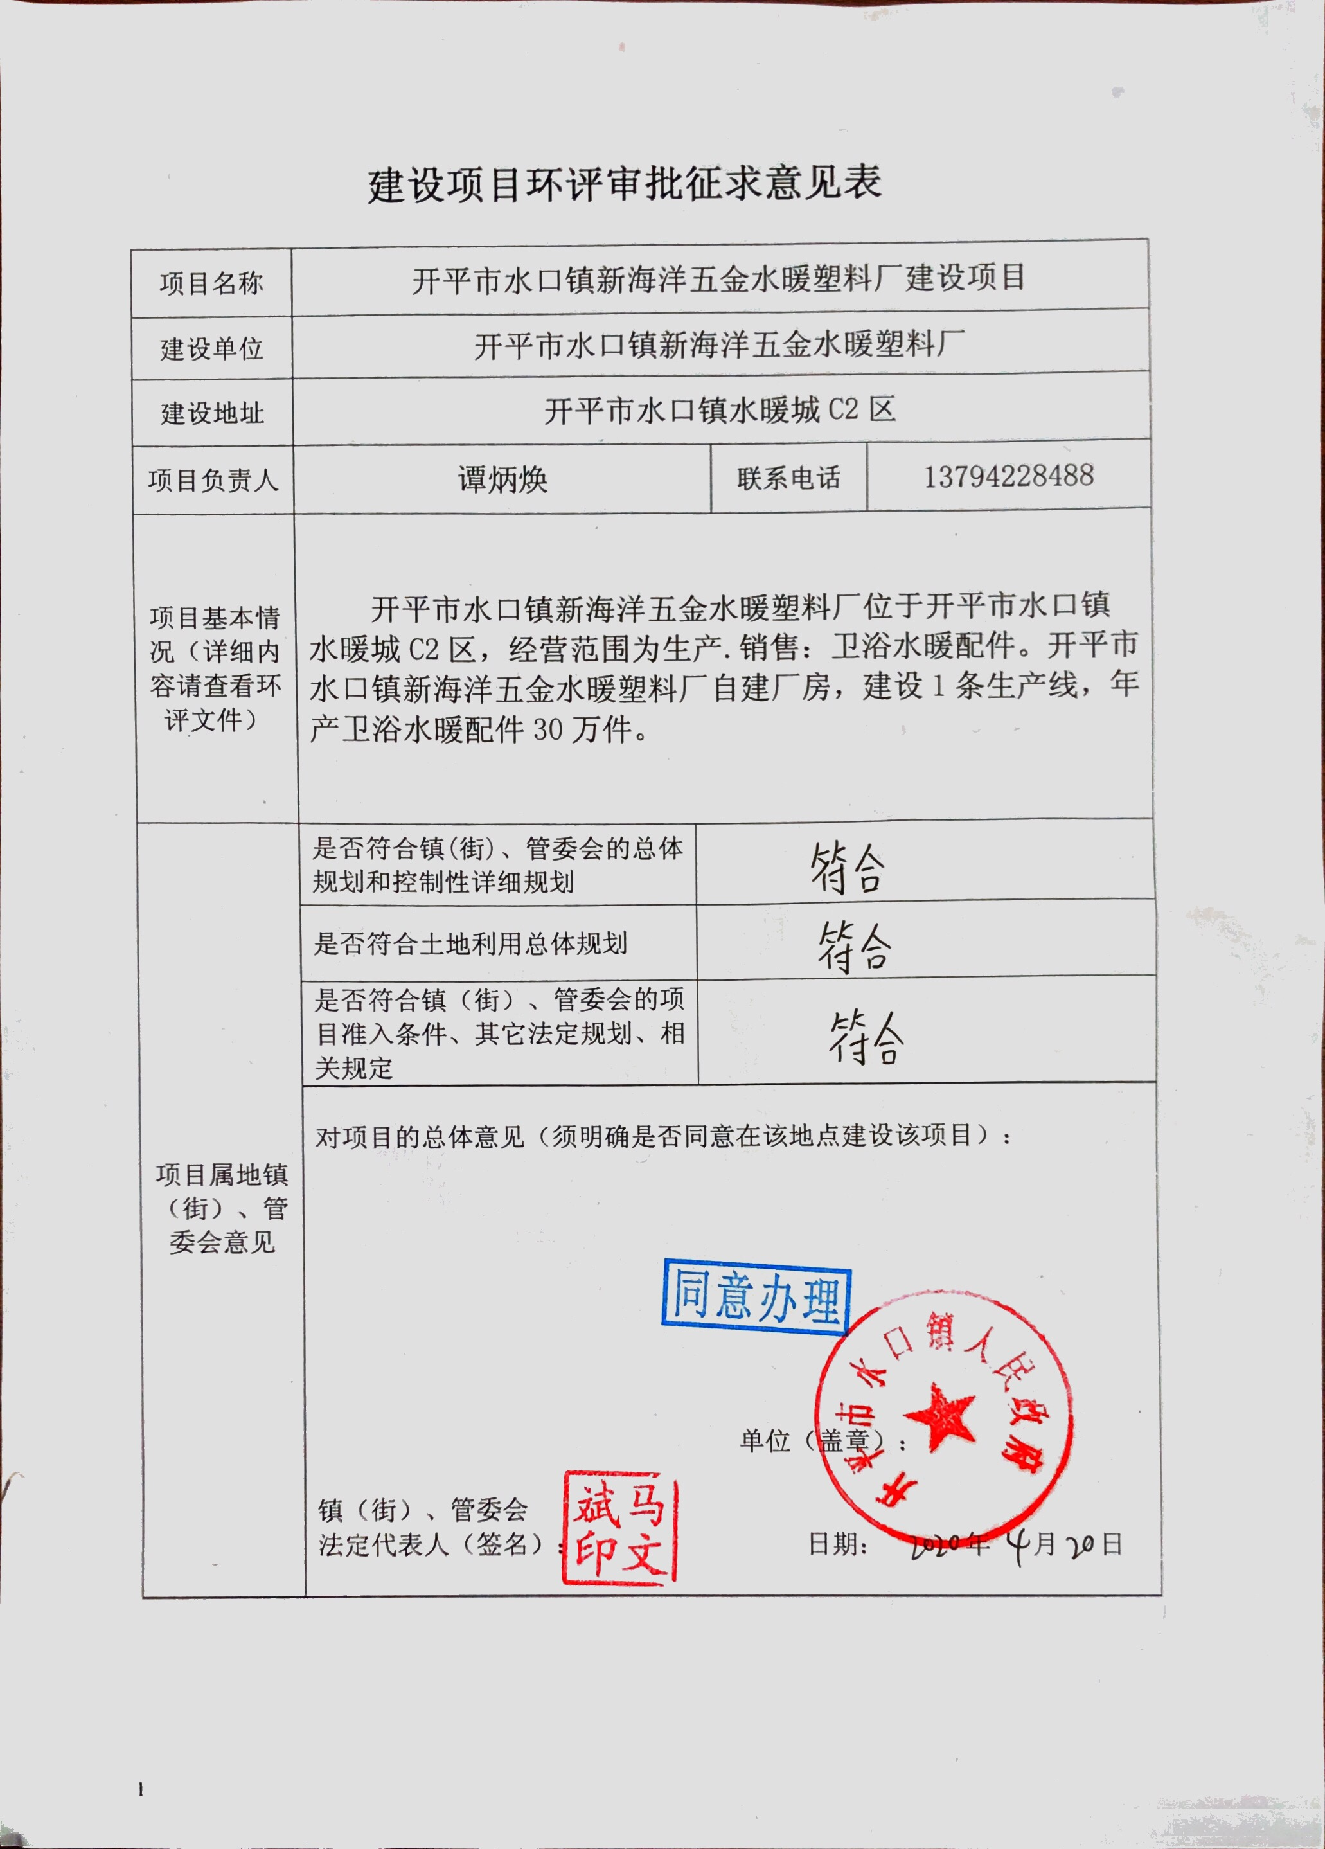

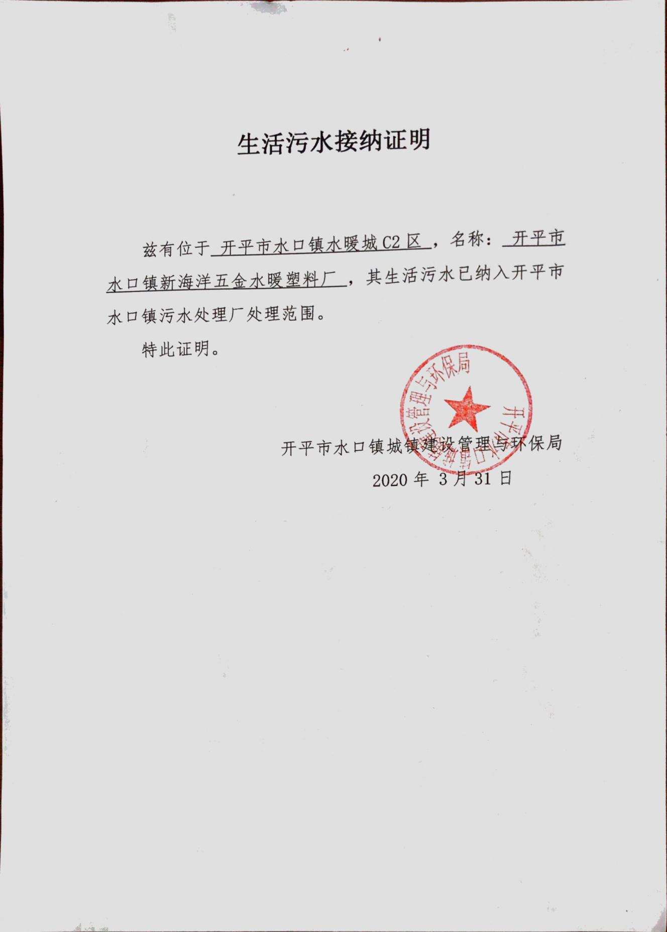

附件1 营业执照
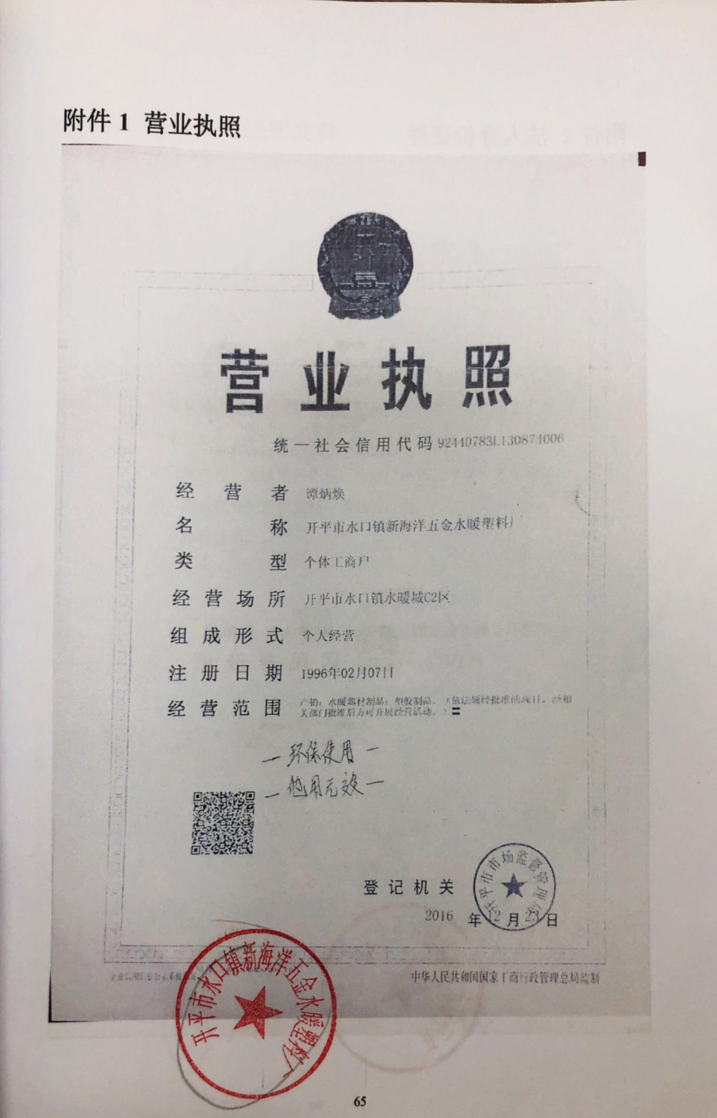

附件2 法人身份证件
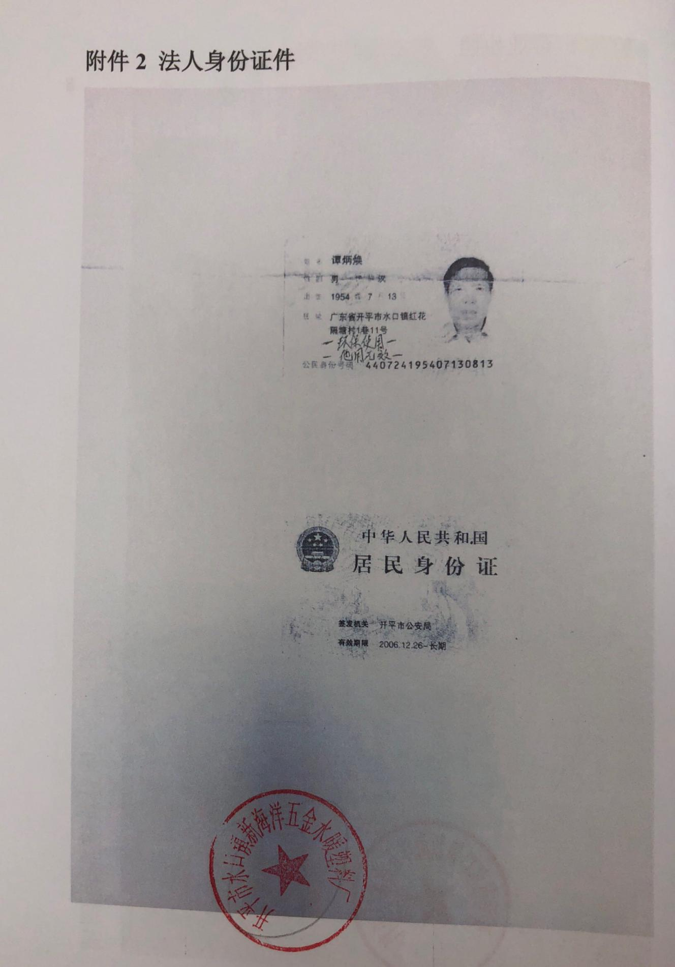

附件3 项目土地证明文件
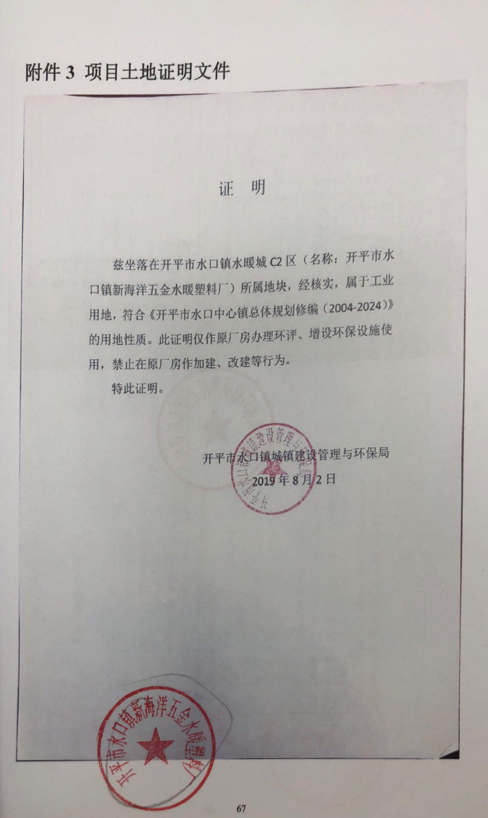

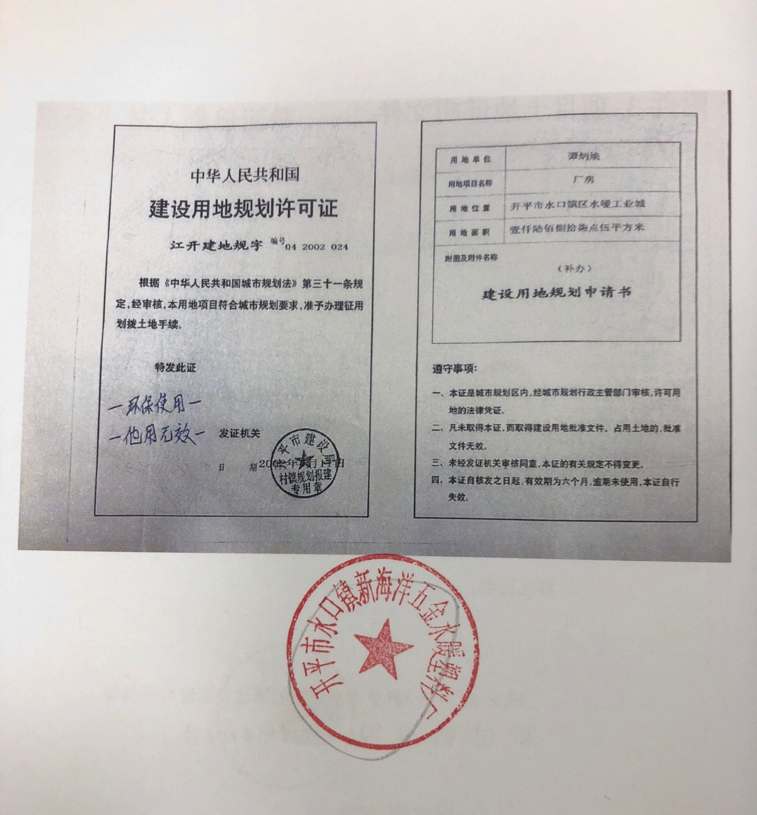

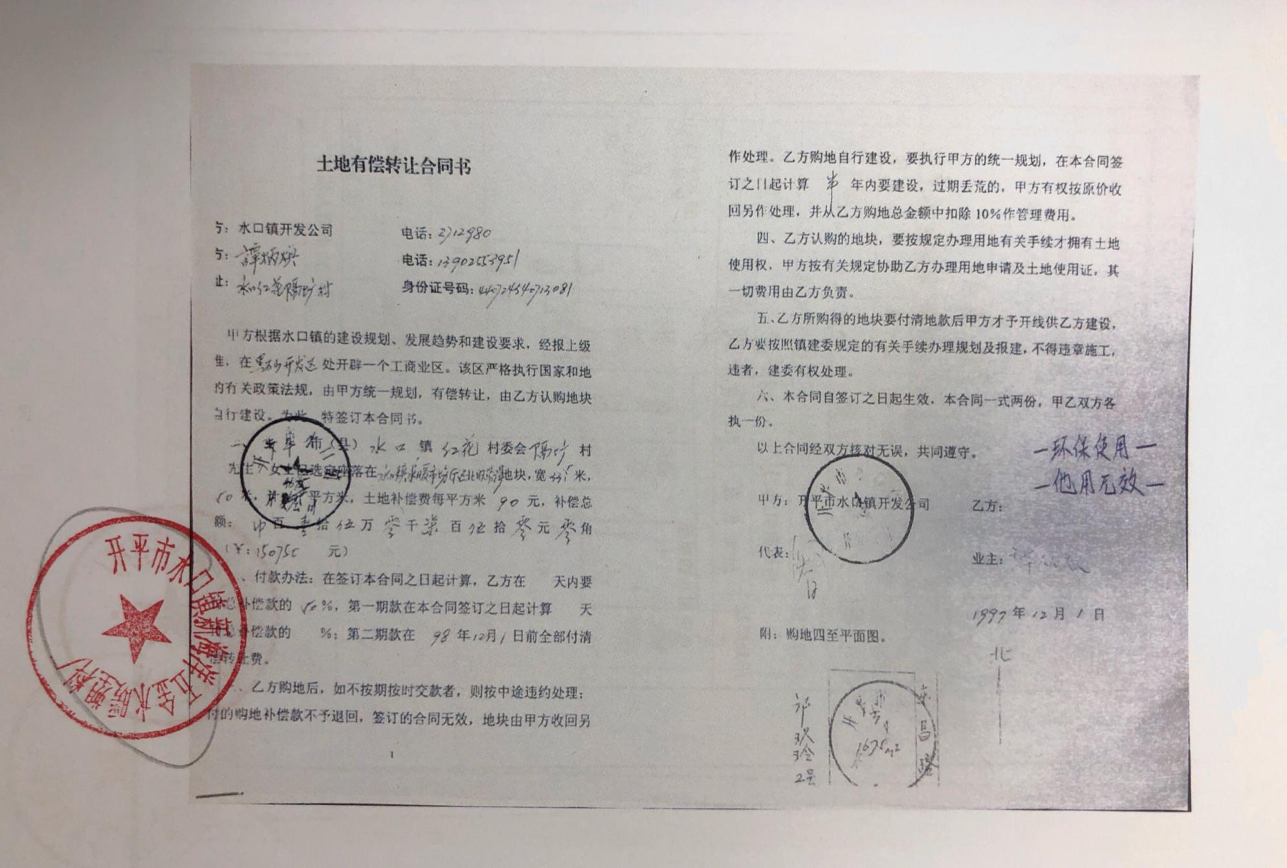
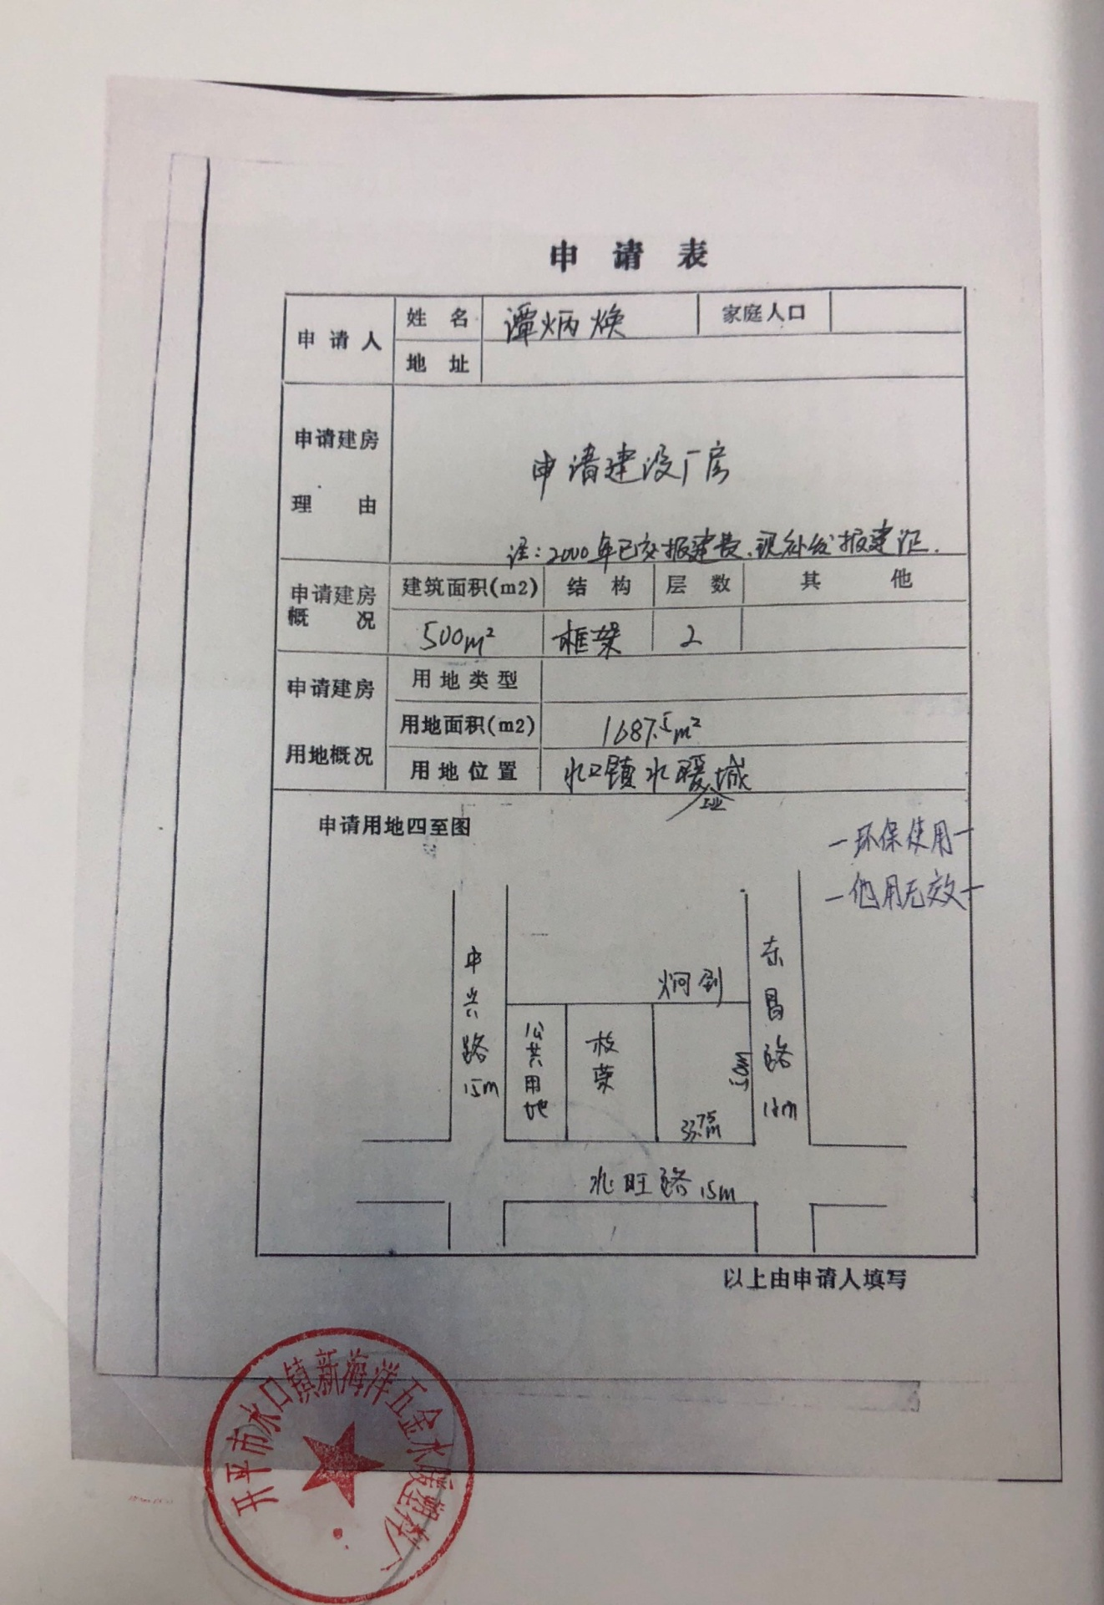

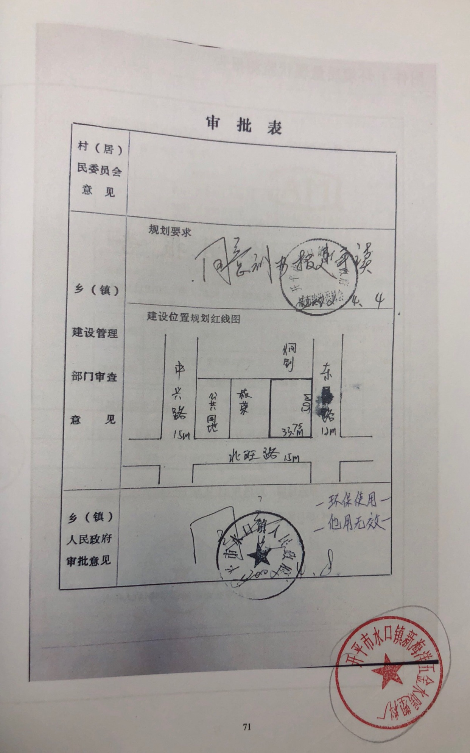

附件6大气估算模型AERSCREEN相关参数
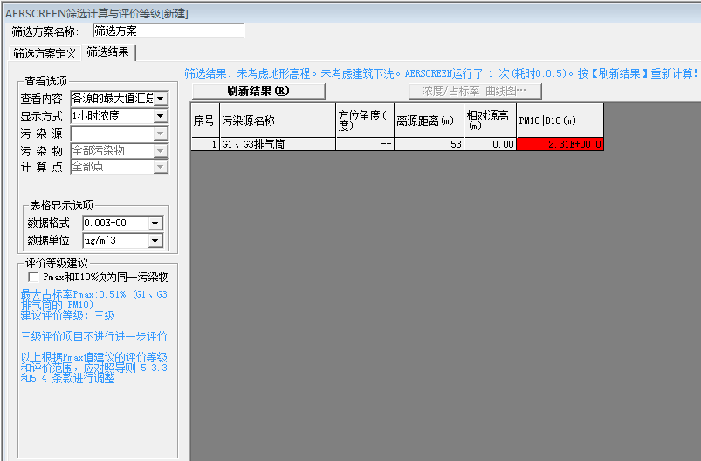
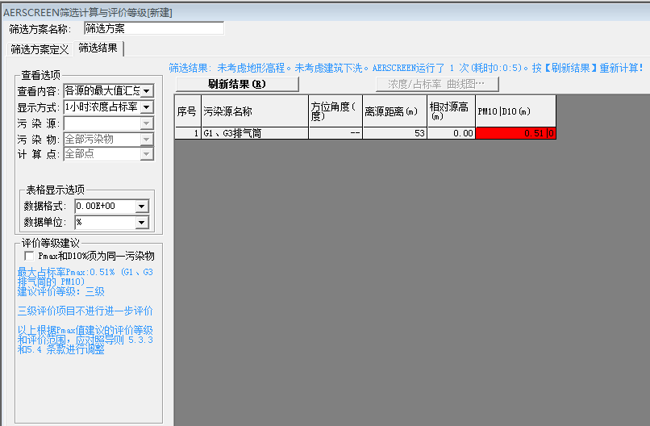

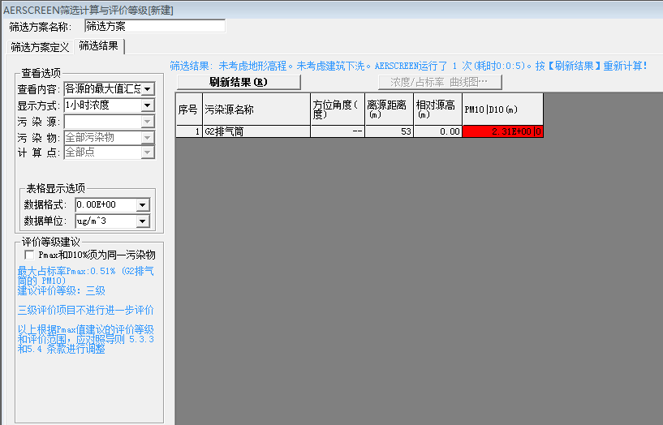

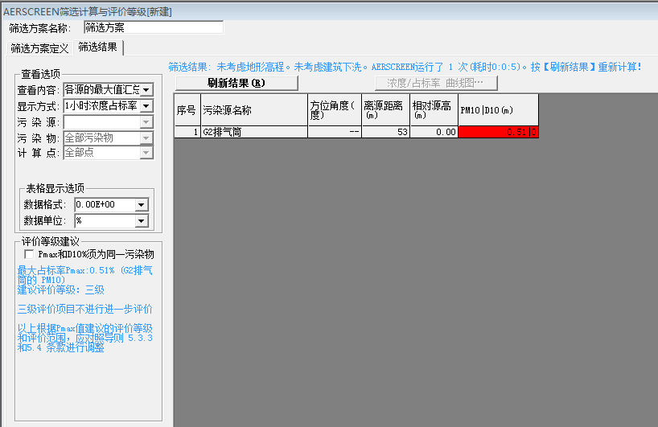

附表1 建设项目大气环境影响评价自查表
工作内容 |  | 自查项目
评价等级与范围 | 评价等级 | 一级□ |  |  |  |  | 二级□ |  | 三级√
 | 评价范围 | 边长=50km□ |  |  |  |  | 边长=5~50km□ |  | 边长=5km□
评价因子 | SO2+NOx排放量 | ≥2000t/a□ |  |  | 500~2000t/a□ |  |  | <500t/a √
 | 评价因子 | 基本污染物（TSP、PM₁₀） |  |  |  |  |  | 包括二次PM2.5□
 |  | 其他污染物（） |  |  |  |  |  | 不包括二次PM2.5√
评价标准 | 评价标准 | 国家标准√ |  |  |  | 地方标准□ |  | 附录D□ | 其他标准□
现状评价 | 评价功能区 | 一类区□ |  |  |  |  | 二类区√ |  | 一类区和二类区□
 | 评价基准年 | （2018）年
 | 环境空气质量现状调查数据来源 | 长期例行监测数据□ |  |  |  |  | 主管部门发布的数据√ |  | 现状补充检测□
 | 现状评价 | 达标区□ |  |  |  |  |  | 不达标区√
污染源调查 | 调查内容 | 本项目正常排放源√ |  |  |  | 拟替代的污染源□ |  | 其他在建、拟建项目污染源□ | 区域污染源□
 |  | 本项目非正常排放源
 |  | 现有污染源
大气环境影响预测与评价 | 预测模型 | AERMOD□ | ADMS□ | AUSTAL2000□ |  |  | EDMS/AEDT□ | CALPUFF□ | 网格模型□ | 其他√
 | 预测范围 | 边长≥50km□ |  |  |  |  | 边长5~50km√ |  | 边长=5km□
 | 预测因子 | 预测因子 |  |  |  |  |  | 包括二次PM2.5□
 |  |  |  |  |  |  |  | 不包括二次PM2.5√
 | 正常排放短期浓度贡献值 | C本项目最大占标率≤100%√ |  |  |  |  |  | C本项目最大占标率>100%□
 | 正常排放年均浓度贡献值 | 一类区 |  | C本项目最大占标率≤10%□ |  |  |  | C本项目最大占标率>10%□
 |  | 二类区 |  | C本项目最大占标率≤30%√ |  |  |  | C本项目最大占标率>30%□
 | 非正常1h浓度贡献值 | 非正常持续时长 |  |  |  | C非正常占标率≤100%□ |  |  | C非正常占标率>100%□
 |  | （ ）h
 | 保证率日平均浓度和年平均浓度叠加值 | C叠加达标□ |  |  |  |  |  | C叠加不达标□
 | 区域环境质量的整体变化情况 | k≤-20%□ |  |  |  |  |  | k>-20%□
环境监测计划 | 污染源  监测 | 监测因子：（PM₁₀、TSP、油烟） |  |  |  |  | 有组织废气监测√ |  | 无监测□
 |  |  |  |  |  |  | 无组织废气监测√
 | 环境质量监测 | 监测因子：（） |  |  |  |  | 监测点位数（） |  | 无监测√
评价结论 | 环境影响 | 可以接受 √ 不可以接受 □
 | 大气环境防护距离 | 距（ )厂界最远（ ）m
 | 污染源年排放量 | SO₂:( )t/a |  |  |  | NOx:( )t/a |  | 颗粒物:（0.03518）t/a | 油烟 ( 0.00466 )t/a
注：“□”，填“√”；“（ ）”为内容填写项

附表2 建设项目地表水环境影响评价自查表
工作内容 |  | 自查项目
影响识别 | 影响类型 | 水污染影响型 √；水文要素影响型 □
 | 水环境保护目标 | 饮用水水源保护区 □；饮用水取水口 □；涉水的自然保护区 □；重要湿地 □；  重点保护与珍稀水生生物的栖息地 □；重要水生生物的自然产卵场及索饵场、越冬场和洄游通道、天然渔场等渔业水体 □；涉水的风景名胜区 □；其他 √
 | 影响途径 | 水污染影响型 |  |  |  |  | 水文要素影响型
 |  | 直接排放 □；间接排放√；其他□ |  |  |  |  | 水温 □；径流 □；水域面积 □
 | 影响因子 | 持久性污染物 □；有毒有害污染物 □；非持久性污染物√；pH值 □；热污染 □；富营养化 □；其他 □ |  |  |  |  | 水温 □；水位（水深） □；流速 □；流量 □；其他 □
评价等级 |  | 水污染影响型 |  |  |  |  | 水文要素影响型
 |  | 一级 □；二级 □；三级A □；三级B √ |  |  |  |  | 一级 □；二级 □；三级 □
现状调查 | 区域污染源 | 调查项目 |  |  |  |  | 数据来源
 |  | 已建 □；在建 □；拟建√ ；其他 □ |  | 拟替代的污染源 □ |  |  | 排污许可证 □；环评 □；环保验收 □；既有实测√；现场监测 □；入河排放口数据 □；其他 □
 | 受影响水体水环境质量 | 调查时期 |  |  |  |  | 数据来源
 |  | 丰水期 □；平水期 □；枯水期 □；冰封期 □  春季√；夏季□；秋季 □；冬季 □ |  |  |  |  | 生态环境保护主管部门□；补充监测 □；其他√
 | 区域水资源开发利用状况 | 未开发 □；开发量40%以下 □；开发量40%以上 □
 | 水文情势调查 | 调查时期 |  |  |  |  | 数据来源
 |  | 丰水期 □；平水期 □；枯水期 □；冰封期 □  春季 □；夏季 □；秋季 □；冬季 □ |  |  |  |  | 水行政主管部门 □；补充监测 □；其他 □
 | 补充监测 | 监测时期 |  |  |  |  | 监测因子 |  |  |  |  | 监测断面或点位
 |  | 丰水期 □；平水期 □；枯水期 □；冰封期 □  春季 □；夏季 □；秋季 □；冬季 □ |  |  |  |  | （ ） |  |  |  |  | 监测断面或点位个数（ ）个
现状评价 | 评价范围 | 河流：长度（ ）km；湖库、河口及近岸海域：面积（ ）km²
 | 评价因子 | （ 水温 PH DO BOD₅ CODcr COD_{Mn} 氨氮 总磷 ）
 | 评价标准 | 河流、湖库、河口：Ⅰ类 □；Ⅱ类√；Ⅲ类√；Ⅳ类 □；Ⅴ类 □  近岸海域：第一类 □；第二类 □；第三类□；第四类 □  规划年评价标准（ ）
 | 评价时期 | 丰水期 □；平水期 □；枯水期 □；冰封期 □  春季 □；夏季 □；秋季 □；冬季 □
 | 评价结论 | 水环境功能区或水功能区、近岸海域环境功能区水质达标状况：达标□；不达标√  水环境控制单元或断面水质达标状况 □：达标 □；不达标 □  水环境保护目标质量状况 □：达标 □；不达标 □  对照断面、控制断面等代表性断面的水质状况 □：达标 □；不达标 □  底泥污染评价 □  水资源与开发利用程度及其水文情势评价 □  水环境质量回顾评价 □  流域（区域）水资源（包括水能资源）与开发利用总体状况、生态流量管理要求与现状满足程度、建设项目占用水域空间的水流状况与河湖演变状况 □ |  |  |  |  |  |  |  |  |  |  | 达标区 □  不达标区√
影响预测 | 预测范围 | 河流：长度（ ）km；湖库、河口及近岸海域：面积（ ）km²
 | 预测因子 | （ ）
 | 预测时期 | 丰水期 □；平水期 □；枯水期 □；冰封期 □  春季 □；夏季 □；秋季 □；冬季 □  设计水文条件 □
 | 预测情景 | 建设期 □；生产运行期 □；服务期满后 □  正常工况 □；非正常工况 □  污染控制和减缓措施方案 □  区（流）域环境质量改善目标要求情景 □
 | 预测方法 | 数值解 □：解析解 □；其他 □  导则推荐模式 □：其他 □
影响评价 | 水污染控制和水环境影响减缓措施有效性评价 | 区（流）域水环境质量改善目标 □；替代削减源 □
 | 水环境影响评价 | 排放口混合区外满足水环境管理要求 □  水环境功能区或水功能区、近岸海域环境功能区水质达标 □  满足水环境保护目标水域水环境质量要求 □  水环境控制单元或断面水质达标 □  满足重点水污染物排放总量控制指标要求，重点行业建设项目， 主要污染物排放满足等量或减量替代要求 □  满足区（流）域水环境质量改善目标要求 □  水文要素影响型建设项目同时应包括水文情势变化评价、主要水文特征值影响评价、生态流量符合性评价 □  对于新设或调整入河（湖库、近岸海域）排放口的建设项目，应包括排放口设置的环境合理性评价 □  满足生态保护红线、水环境质量底线、资源利用上线和环境准入清单管理要求 □
 | 污染源排放量核算 | 污染物名称 |  |  | 排放量/（t/a） |  |  |  |  | 排放浓度/（mg/L）
 |  | （ ） |  |  | （ ） |  |  |  |  | （ ）
 | 替代源排放情况 | 污染源名称 | 排污许可证编号 |  |  | 污染物名称 |  | 排放量/（t/a） |  |  | 排放浓度/（mg/L）
 |  | （ ） | （ ） |  |  | （ ） |  | （ ） |  |  | （ ）
 | 生态流量确定 | 生态流量：一般水期（ ）m³/s；鱼类繁殖期（ ）m³/s；其他（ ）m³/s  生态水位：一般水期（ ）m；鱼类繁殖期（ ）m；其他（ ）m
防治措施 | 环保措施 | 污水处理设施√；水文减缓设施 □；生态流量保障设施 □；区域削减 □；依托其他工程措施 □；其他 □
 | 监测计划 |  |  | 环境质量 |  |  |  |  | 污染源
 |  | 监测方式 |  | 手动 □；自动 □；无监测√ |  |  |  |  | 手动 □；自动 □；无监测√
 |  | 监测点位 |  | （ ） |  |  |  |  | （ ）
 |  | 监测因子 |  | （ ） |  |  |  |  | （ ）
 | 污染物排放清单 | □
评价结论 |  | 可以接受√；不可以接受 □
注：“□”为勾选项，可√；“（ ）”为内容填写项；“备注”为其他补充内容。

附表3 环境风险评价自查表
工作内容 |  |  | 完成情况
风险调查 | 危险废物 |  | 名称 | 含油抹布 |  |  |  |  | 废煤油包装桶
 |  |  | 存在总量/t | 0.01 |  |  |  |  | 0.05
 | 环境敏感性 |  | 大气 | 500m范围内人口数 3100 人 |  |  |  |  | 5km范围内人口数5万人
 |  |  |  | 每公里管段周围200m范围内人口数（最大） |  |  |  |  |  |  |  |  |  |  | 人
 |  |  | 地表水 | 地表水功能敏感性 |  |  | F1□ |  |  | F2□ |  |  |  |  | F3□
 |  |  |  | 环境敏感目标分级 |  |  | S1□ |  |  | S2□ |  |  |  |  | S4□
 |  |  | 地下水 | 地下水功能敏感性 |  |  | G1□ |  |  | G2□ |  |  |  |  | G4□
 |  |  |  | 包气带防污性能 |  |  | D1 |  |  | D2□ |  |  |  |  | D4□
物质及工艺系统危险性 |  |  | Q值 | Q<1 |  |  | 1≤Q<10□ |  |  | 10≤Q<100□ |  |  |  |  | Q>100□
 |  |  | M值 | M1□ |  |  | M2□ |  |  | M3□ |  |  |  |  | M4□
 |  |  | P值 | P1□ |  |  | P2□ |  |  | P3□ |  |  |  |  | P4□
环境敏感程度 |  |  | 大气 | E1□ |  |  | E2□ |  |  |  |  |  | E3□
 |  |  | 地表水 | E1□ |  |  | E2□ |  |  |  |  |  | E3□
 |  |  | 地下水 | E1□ |  |  | E2□ |  |  |  |  |  | E3□
环境风险潜势 |  |  | Ⅳ+□ | Ⅳ□ |  |  | Ⅲ□ |  |  |  | Ⅱ□ |  |  | Ⅰ√
评价等级 |  |  | 一级□ |  |  | 二级□ |  | 三级□ |  |  |  |  |  | 简单分析√
风险识别 | 物质危险性 |  | 有毒有害 |  |  |  | 易燃易爆√
 | 环境风险类型 |  | 泄漏√ |  |  |  | 火灾爆炸引发伴生/次生污染物排放√
 | 影响途径 |  | 大气 |  |  |  | 地表水√ |  |  |  |  | 地下水□
事故情形分析 |  |  | 源强设定方法 |  | 计算法□ |  | 经验估算法□ |  |  |  |  | 其他估算法□
风险预测与评价 |  | 大气 | 预测模型 |  | SLAB□ |  | AFTOX□ |  |  |  |  | 其他□
 |  |  | 预测结果 |  | 大气毒性终点浓度-1 最大影响范围 m
 |  |  |  |  | 大气毒性终点浓度-2 最大影响范围 m
 |  | 地表水 | 最近环境敏感目标 ，到达时间 h
 |  | 地下水 | 下游厂区边界到达时间 d
 |  |  | 最近环境敏感目标 ，到达时间 d
重点风险防范措施 |  |  | 1、加强易燃易爆物质管理  （1）减少贮存和工艺过程中存放的危险物质的贮存量，满足小周期内物料的使用量即可。危险物的数量是造成危害的首要因素之一，可通过减少贮存，以使危害见到尽可能小的程度。  （2）贮存和运输采用多次小规模进行。  （3）改进密封设备或采用自动密封系统，减少泄露和缩短缩放时间。  （4）强化管理，提高操作人员业务素质。  2、加强废气治理设施的日常管理和维护，安排专职或兼职人员负责，并建立台账管理制度，确保废气治理系统的正常稳定运行。  3、建立废气治理系统操作规程，并严格执行，当废气治理系统出现故障时，应立即停止作业，待废气治理系统正常运行时，方可重新进行作业。  4、配备一定数量的灭火器、消防沙、吸附棉等应急资源。  5、对生产过程中产生的危险废物，分类收集，分别包装临时储存，定期交有相应类别处理资质的单位处理。  6、环境事故应急培训与教育，加强员工的安全生产和环境风险防范意识，提高员工的岗位操作技能，定期组织员工进行应急培训教育
结论与建议 |  |  | 本项目风险物质实际储存量与临界量的比值Q＜1，环境风险潜势为“Ⅰ”；环境风险事故影响小，本评价提出来一系列风险防范措施，只有建设单位加强职工安全教育和培训，做好各项风险防范措施和应急处置措施的情况下，所产生的环境风险可以控制在可接受风险水平之内，因此本项目的环境风险水平在可接受的范围。
注：“□”为勾选项，“ ”为填写项

附表4 污染源源强核实结果
附表 4-1 本项目废气污染源源强核算结果及相关参数一览表
工序 | 装置 | 污染源 | 污染物 | 污染物产生 |  |  |  |  | 治理措施 |  | 污染物排放 |  |  |  |  | 排放时间/h
 |  |  |  | 核算  方法 | 废气产生量（m³/h） | 产生浓度  （mg/m³） | 产生速率（kg/h） | 产生量（t/a） | 工艺 | 效率% | 核算  方法 | 废气排  放量（m³/h） | 排放浓度  （mg/m³） | 排放速率（kg/h） | 排放量（t/a）
热冲  脱模 | 热冲  车间 | G1排气筒 | 油烟 | 产污系数法 | 3000 | 5.65 | 0.01696 | 0.038 | 集气罩+1套水喷淋塔A+1套油烟净化器+一根15m G1排气筒 | 水喷淋塔80%  油烟净化器65% | 产污系数法 | 3000 | 0.40 | 0.0019 | 0.00266 | 2240
抛光  打磨 | 1号抛光车间 | G1排气筒 | 颗粒物 | 产污系数法 | 15000 | 3.69 | 0.05542 | 0.02494 | 集气罩+1套水喷淋塔B+一根15m G1排气筒 | 70 | 产污系数法 | 15000 | 1.11 | 0.01663 | 0.00748 | 450
 | 2号抛光车间 | G2排气筒 | 颗粒物 | 产污系数法 | 15000 | 3.69 | 0.05542 | 0.02494 | 集气罩+1套水喷淋塔C+一根15m G2排气筒 | 70 | 产污系数法 | 15000 | 1.11 | 0.01663 | 0.00748 | 450
 | 3号抛光车间 | G2排气筒 | 颗粒物 | 产污系数法 | 15000 | 3.69 | 0.05542 | 0.02494 | 集气罩+1套水喷淋塔D+一根15m G2排气筒 | 70 | 产污系数法 | 15000 | 1.11 | 0.01663 | 0.00748 | 450
 | 4号抛光车间 | G3排气筒 | 颗粒物 | 产污系数法 | 15000 | 3.69 | 0.05542 | 0.02494 | 集气罩+1套水喷淋塔E+一根15m G3排气筒 | 70 | 产污系数法 | 15000 | 1.11 | 0.01663 | 0.00748 | 450
注：对于新（改、扩）建工程污染源源强核算，应为最大值。
附表4-2 本项目生活污水污染源源强核算结果及相关参数一览表
工序/生产线 | 装置 | 污染物 | 污染物产生 |  |  |  | 治理措施 |  | 污染物排放 |  |  |  | 排放时间/h
 |  |  | 核算  方法 | 产生量废水（t/a） | 产生浓度  （mg/L） | 产生量（t/a） | 工艺 | 效率% | 核算方法 | 废水排放量（t/a） | 排放浓度  （mg/L） | 排放量（t/a）
/ | / | COD_{Cr} | 类比法 | 133.92 | 300 | 0.0402 | 三级化粪池 | 16.7 | 排污系数法 | 133.92 | 250 | 0.0335 | 2240
/ | / | BOD₅ |  |  | 180 | 0.0241 |  | 11.1 |  |  | 160 | 0.0214
/ | / | SS |  |  | 200 | 0.0268 |  | 30 |  |  | 140 | 0.0187
/ | / | 氨氮 |  |  | 35 | 0.0047 |  | 8.6 |  |  | 32 | 0.0043

附表4-3 本项目噪声污染源源强核算结果及相关参数一览表
工序/生产线 | 装置 | 噪声源 | 声源类型  （频发、偶发等） | 噪声源强 |  | 降噪措施 |  | 噪声排放值 |  | 持续时间/h
 |  |  |  | 核算  方法 | 噪声值dB(A) | 工艺 | 降噪效果 | 核算方法 | 噪声值
热冲车间 | / | 冲床 | 频发 | 类比 | 80-85 | 墙体隔声、距离衰减 | 达标排放 | 公式法 | 41.7-54.4 | 2240
机加工  车间 | / | 数控车床 | 频发 | 类比 | 70-85 | 墙体隔声、距离衰减 | 达标排放 | 公式法 |  | 1120
 | / | 钻床 | 频发 | 类比 | 70-85 | 墙体隔声、距离衰减 | 达标排放 | 公式法 |  | 1120
 | / | 开料机 | 频发 | 类比 | 80-85 | 墙体隔声、距离衰减 | 达标排放 | 公式法 |  | 1120
 | / | 空压机 | 频发 | 类比 | 60-65 | 墙体隔声、距离衰减 | 达标排放 | 公式法 |  | 1120
 | / | 普通车床 | 频发 | 类比 | 75-85 | 墙体隔声、距离衰减 | 达标排放 | 公式法 |  | 1120
包装车间 | / | 试水机 | 频发 | 类比 | 60-75 | 墙体隔声、距离衰减 | 达标排放 | 公式法 |  | 2240
抛光打磨车间 | / | 滚砂床 | 频发 | 类比 | 70-80 | 墙体隔声、距离衰减 | 达标排放 | 公式法 |  | 1800
 | / | 抛光机 | 频发 | 类比 | 75-85 | 墙体隔声、距离衰减 | 达标排放 | 公式法 |  | 1800
注：项目夜间不生产
附表4-4本项目主要固体废物产生量汇总一览表
工序 | 装置 | 固体废物名称 | 固废属性 | 产生情况 |  | 处置措施 |  | 最终去向
 |  |  |  | 核算方法 | 产生量t/a | 工艺 | 处置量t/a
废气处理 | 水喷淋塔 | 打捞渣 | 一般固体废物 | 物料衡算法 | 0.15 | 底部打捞 | 0.15 | 交由专业单位回收处理
机加工 | 机加工设备 | 边角料 | 一般固体废物 | 类比法 | 0.05 | 清扫收集 | 0.05 | 统一外售处理
包装 | 试水机 | 废包装材料 | 一般固体废物 | 类比法 | 0.35 | 清扫收集 | 0.35 | 统一外售处理
员工办公生活 | / | 生活垃圾 | 一般固体废物 | 排污系数法 | 1.86 | 垃圾桶收集 | 1.86 | 环卫部门清运处理
热冲脱模 | 冲床 | 废煤油包装桶 | 危险废物（900-041-49） | 经验法 | 0.05 | 危废暂存间收集 | 0.05 | 定期交由有资质的危废公司处理
维修 | / | 含油抹布 | 危险废物（900-041-49） | 经验法 | 0.01 | 统一收集混入生活垃圾中 | 0.01 | 按危险废物豁免管理清单要求执行

